PROTOCOLO DE ENFERMAGEM NA ATENÇÃO PRIMÁRIA À SAÚDE PARA A PREVENÇÃO E TRATAMENTO DA PESSOA COM CÂNCER

Nivea Lorena Torres1, Thais Hokama dos Anjos2, Kassandhra Pereira Zolin2,

Lucyana Conceição Lemes Justino2, Geize Rocha Macedo de Souza2,

Joice Lourenço da Silva2, Rodrigo Guimarães dos Santos Almeida3 Jackelina de Lima Rodrigues2, Andrezza Gabrielly dos Santos Soldera3

1 Conselho Regional de Enfermagem de Mato Grosso do Sul - Coren/MS.

2 Secretaria Municipal de Saúde de Campo Grande – MS.

3 Universidade Federal de Mato Grosso do Sul – UFMS.

1. **LEGISLAÇÃO**

**Antes de proceder à leitura do capítulo a seguir, é indispensável consultar as legislações relacionadas ao Sistema COFEN/Conselhos Regionais de Enfermagem que respaldam as ações de Enfermagem.**

**Lei nº 7.498/1986.** *Dispõe sobre a regulamentação do exercício da enfermagem, e dá outras providências.*

**Decreto nº 94.406/1987.** *Regulamenta a Lei nº 7.498, de 25 de junho de 1986, que dispõe sobre o exercício da enfermagem, e dá outras providências.*

**Resolução COFEN nº 195/1997.** *Dispõe sobre a solicitação de exames de rotina e complementares por Enfermeiro.*

**Resolução COFEN nº 564/2017.** *Aprova o novo Código de Ética dos Profissionais de Enfermagem.*

**Resolução COFEN nº 358/2009.** *Dispõe sobre a Sistematização da Assistência de Enfermagem e a implementação do Processo de Enfermagem em ambientes, públicos ou privados, em que ocorre o cuidado profissional de Enfermagem, e dá outras providências.*

**Resolução COFEN nº 429/2012.** *Dispõe sobre o registro das ações profissionais no prontuário do paciente, e em outros documentos próprios da enfermagem, independente do meio de suporte - tradicional ou eletrônico.*

**Resolução COFEN nº 487/2015.** *Veda aos profissionais de Enfermagem o cumprimento da prescrição médica a distância e a execução da prescrição médica fora da validade.*

**Resolução COFEN nº 509/2016.** *Atualiza a norma técnica para Anotação de Responsabilidade Técnica pelo Serviço de Enfermagem e define as atribuições do enfermeiro Responsável Técnico.*

**Resolução COFEN nº 514/2016.** *Aprova o Guia de Recomendações para os registros de enfermagem no prontuário do paciente, com a finalidade de nortear os profissionais de Enfermagem.*

1. **LISTA DE SIGLAS**
2. **INTRODUÇÃO**

O câncer é considerado um grande problema de saúde pública, no que tange sua incidência e morbimortalidade, de âmbito nacional e mundial. Atualmente a palavra câncer tem sido um nome geral dado a um conjunto de mais de 100 doenças, que têm em comum o crescimento desordenado de células, que tendem a invadir tecidos e órgãos vizinhos (ROSA *et al.*, 2017; INCA, 2019).

Estimativa realizada pela International Agency for Research on Cancer (IARC) em 2012 apontou mais de 14 milhões de casos novos de cânceres e, destes, mais de 60% ocorreram em países em desenvolvimento. A Organização Mundial da Saúde (OMS) estima que, no ano 2030, serão 27 milhões de casos incidentes de câncer, 17 milhões de mortes por câncer e 75 milhões de pessoas vivas, anualmente, com câncer (STEWART; WILD, 2014).

O cenário brasileiro, ao decorrer dos anos, passou por uma transição demográfica, processo que resultou na diminuição das taxas de fecundidade e natalidade e no aumento da expectativa de vida. Um segundo processo verificado, a transição epidemiológica, redundou em novo perfil da morbimortalidade, condicionado tanto a diversidade regional quanto às características socioeconômicas e de acesso aos serviços de saúde, com redução da ocorrência das doenças infectocontagiosas e alocando as doenças crônico-degenerativas como novo centro de atenção dos problemas de doença e morte da população brasileira, sendo apresentado para as distintas regiões, o crescimento de morbimortalidade por doenças crônicas não transmissíveis (FACINA, 2014; GUERRA; MOURA; MENDONÇA, 2005; MALTA *et al.*, 2006).

O número estimado para 2020 é de aproximadamente 626 mil casos novos de câncer no Brasil, incluindo os casos de pele não melanoma, que é o tipo mais incidente para ambos os sexos (449.090 casos novos), seguido de mama feminina (66.280), próstata (65,840), cólon e reto (41.010), traquéia, brônquio e pulmão (30.200), estômago (21.230) e colo do útero (16.710) (INCA, 2020).

O Instituto Nacional de Câncer estimou em 2019 para a região Centro-Oeste mais de 47 mil casos, sendo mais de 9.920 para Mato Grosso do Sul e para Campo Grande 3.000 casos novos de câncer (INCA, 2020).

No Brasil, em 2018 foram registrados 223.757 óbitos por câncer, sendo que na região Centro-Oeste 14.841, destes mais de 2.000 em Mato Grosso do Sul (DATASUS, 2020).

Segundo a Coordenadoria de Estatísticas Vitais em Saúde (CEVITAL), em 2019 foram constatados 1086 óbitos, o que representa 19,07% dos óbitos do município de Campo Grande, tendo o câncer como causa básica. Entre os cinco principais causadores de óbitos, aparecem no sexo masculino o câncer de próstata com 85 casos, seguido pelo de brônquios e pulmão com 65, cólon, reto, junção reto-sigmóide e ânus com 65, estômago com 39, pâncreas com 29 casos e no sexo feminino com maior número de óbito está o câncer de mama com 98 casos, seguido cólon, reto, junção reto-sigmóide e ânus com 54, pelo de brônquios, pulmões com 44, colo de útero com 29 e pâncreas com 26 (CAMPO GRANDE, 2020).

Esse quadro, certamente, indica a importância do câncer no contexto da saúde, tanto no que diz respeito ao seu impacto no perfil da morbimortalidade, quanto da preparação dos profissionais para o enfrentamento da doença e, também, da organização dos serviços para que a atenção à saúde possa ser processada.

Este capítulo tem como objetivo, direcionar as ações do enfermeiro frente ao câncer no contexto da atenção primária a saúde, por meio de orientações para a prevenção do câncer, fluxogramas de atendimento, consulta de enfermagem com a proposta de roteiro para o histórico de enfermagem e os principais diagnósticos e intervenções de enfermagem que podem ser realizados.

1. **NÍVEIS DE PREVENÇÃO DO CÂNCER**

As ações de prevenção podem ser divididas em níveis, de acordo com o estágio da doença, no qual se quer intervir. Desse modo temos a seguinte divisão:

**3.1 Prevenção Primária:** ações que visam evitar ou remover a exposição de um indivíduo ou de uma população a um fator de risco antes que a doença se desenvolva (ANTUNES; PERICARIS; GOMES, 2015). Esses fatores de risco podem ser divididos em não modificáveis (sexo, etnia, idade) e fatores modificáveis, que dependem, portanto, de mudanças do estilo de vida individual, do desenvolvimento de ações e regulamentações governamentais, mudanças culturais na sociedade e dos resultados de novas pesquisas (INCA, 2008). Os principais fatores de risco modificáveis podem ser vistos no quadro abaixo:

**Quadro 1 – Fatores de Risco Modificáveis relacionados ao Câncer**

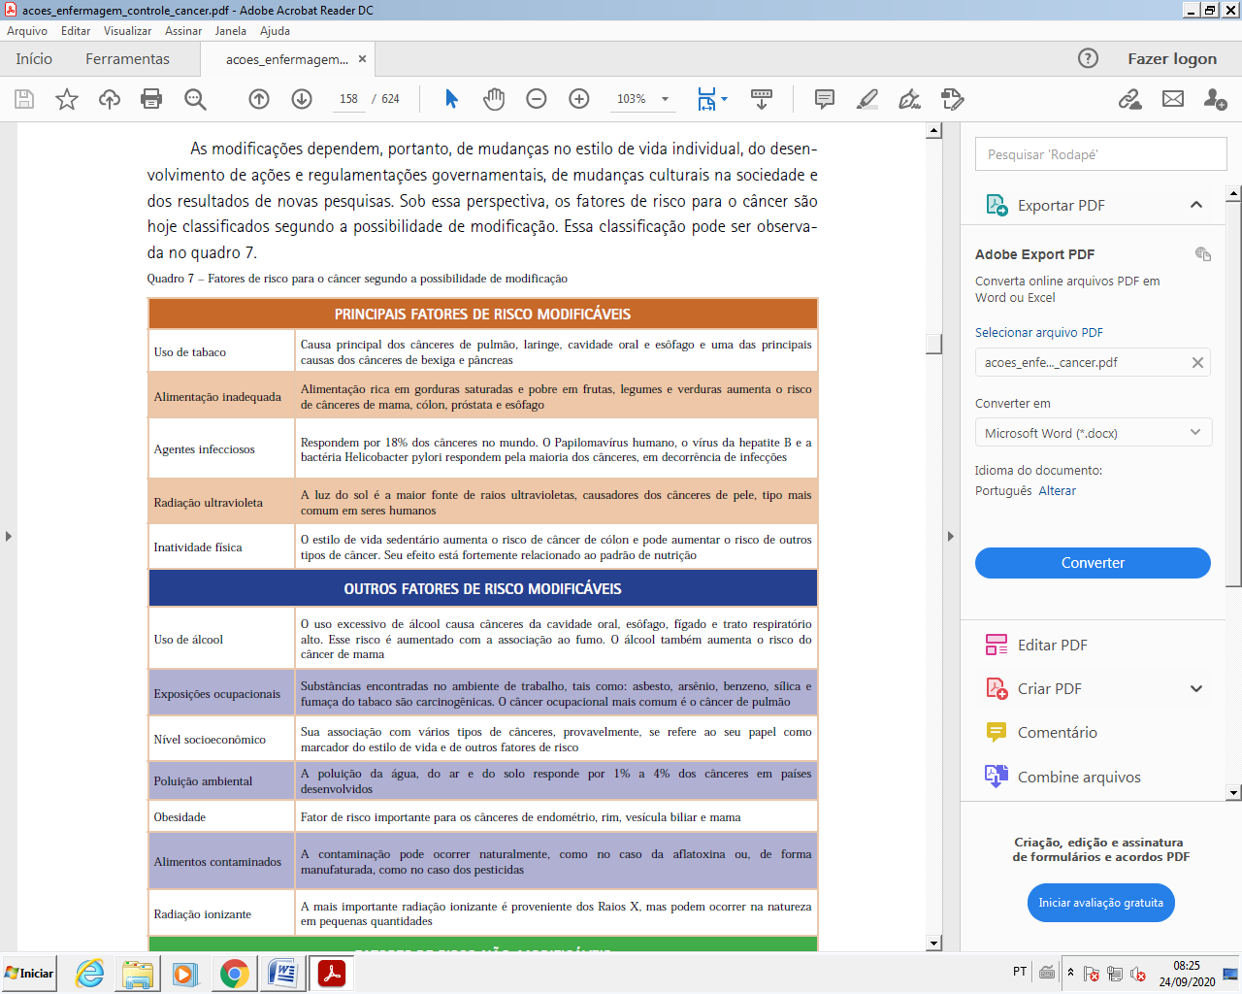

Fonte: American Cancer Society (2006)

**3.2 Prevenção Secundária:** ação realizada para detectar um problema de saúde em estágio inicial, muitas das vezes até subclínico, no indivíduo ou na população, facilitando o diagnóstico definitivo (ex: rastreamento, diagnóstico precoce) (BRASIL, 2010).

Define-se como um programa de rastreamento populacional de câncer quando há iniciativa de busca ativa da população-alvo e o exame de pessoas assintomáticas pertencentes a determinados grupos populacionais, por meio de ações organizadas, com a finalidade de identificar lesões precursoras ou cancerígenas em estado inicial. Os indivíduos identificados como positivos ao rastreamento são submetidos, por sua vez, a investigação diagnóstica para confirmar ou afastar a doença investigada (INSTITUTO NACIONAL DE CÂNCER, 2008).

**Quadro 2 – Recomendações para detecção precoce dos cânceres mais prevalentes**

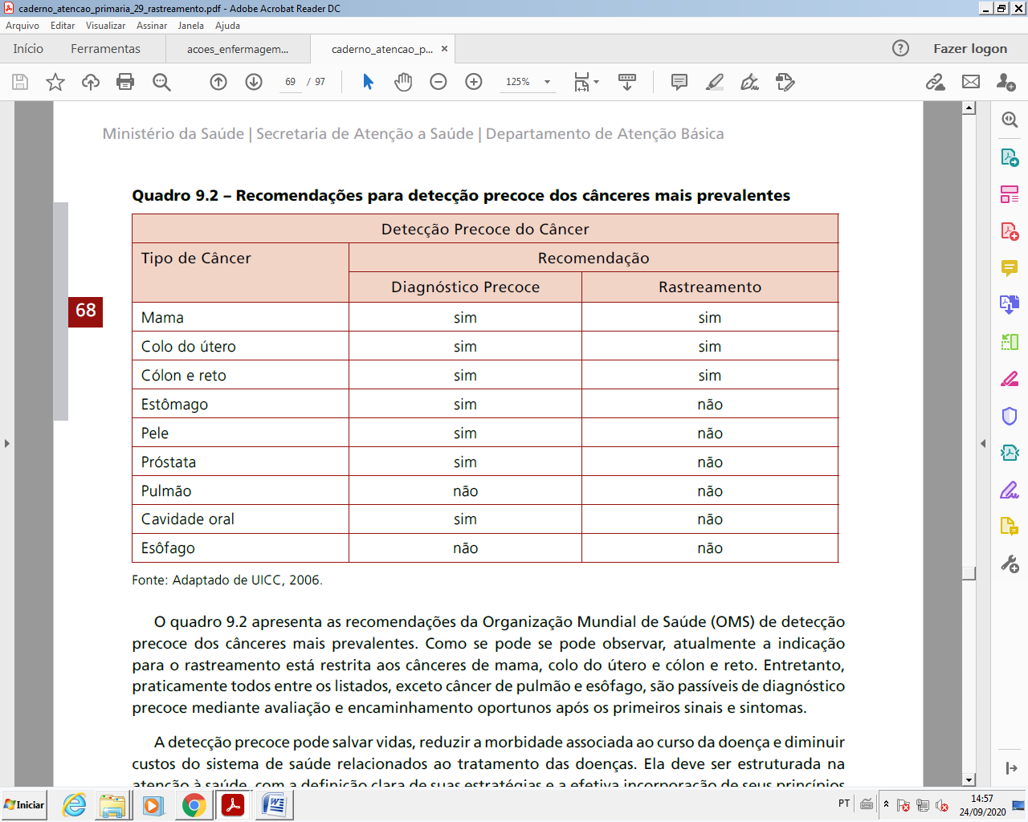

Fonte: Brasil (2018) Adaptado de UICC (2006)

Na área oncológica, o diagnóstico precoce é uma estratégia que possibilita terapias mais simples e efetivas, ao contribuir para a redução do estágio de apresentação do câncer. É importante que tanto a população, quanto os profissionais de saúde reconheçam os sinais de alerta dos cânceres mais comuns passíveis de melhor prognóstico de descobertos no inicio. O quadro 3 apresenta síntese dos principais sinais e sintomas de alguns dos mais prevalentes.

**Quadro 3 – Sinais e sintomas associados com cânceres passíveis de diagnóstico precoce**

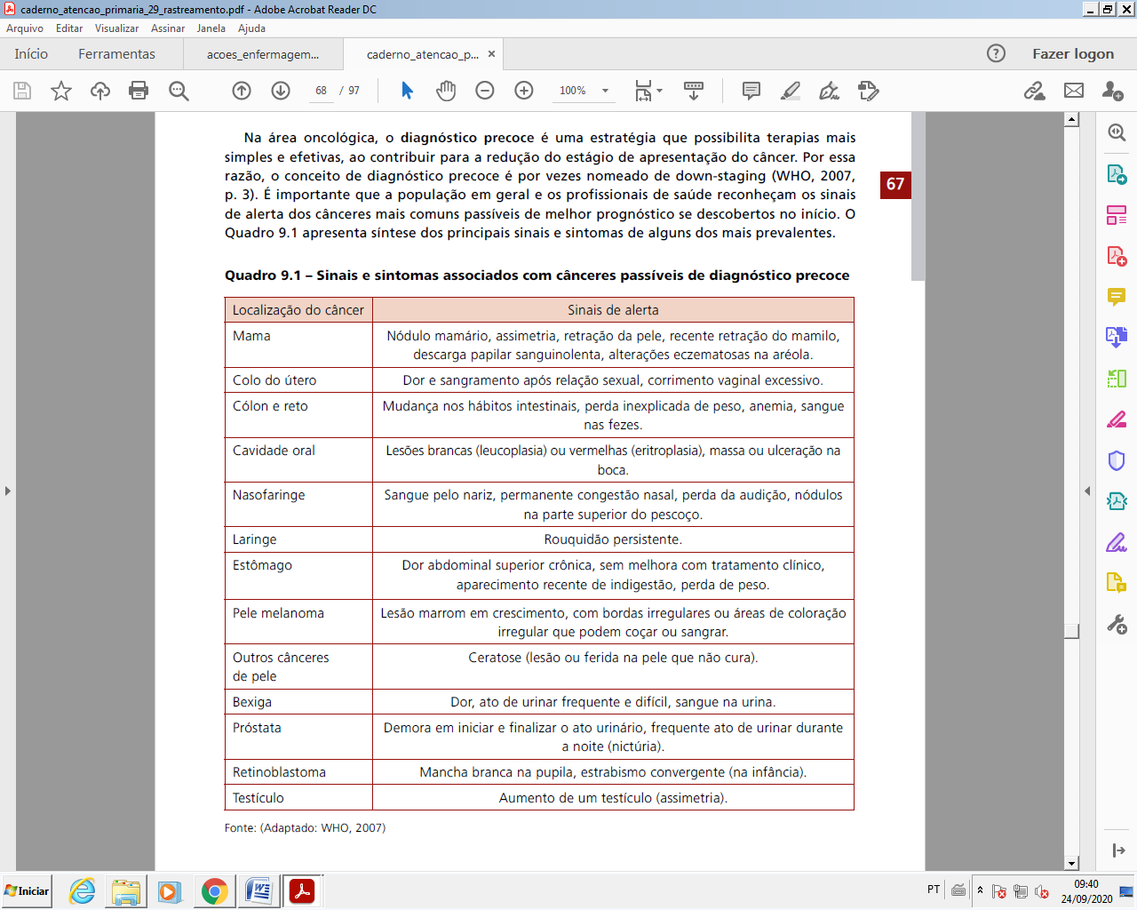

Fonte: Brasil (2010). Adaptado: WHO (2007)

**3.3 Prevenção Terciária:** compreende basicamente o tratamento da doença, com a finalidade de impedir suas complicações, sofrimento e consequentemente o óbito (ANTUNES; PERICARIS; GOMES, 2015)**.** Segundo Souza, Cazola e Oliveira (2016) os principais tratamentos do câncer são:

- Cirurgia: método mais antigo, utilizado e definitivo, principalmente quanto à neoplasia está em estágio inicial e em condições favoráveis para a sua retirada.

- Quimioterapia: método que utiliza medicamentos específicos para a destruição das células cancerosas, em qualquer parte do organismo, com o objetivo de minimizar ou cessar atividade do tumor.

- Radioterapia: utiliza radiações para destruir ou inibir o crescimento do tumor. Geralmente é o método utilizado em tumores localizados, que não podem ser retirados cirurgicamente ou em tumores reincidentes.

- Hormonioterapia: age bloqueando ou suprimindo os efeitos dos hormônios sobre os órgãos alvos, impedindo o crescimento das células cancerígenas.

**3.4 Prevenção quaternária:** segundo o dicionário WONCA é a detecção de indivíduos em risco de intervenções, diagnósticas e/ou terapêuticas excessivas a fim de protegê-los de novas intervenções médicas inapropriadas e sugerir-lhes alternativas eticamente aceitáveis (BRASIL, 2010).

Relacionado às neoplasias, a prevenção quaternária funde-se aos conceitos de cuidados clínicos paliativos, com vista à melhoria da qualidade de vida, prevenindo e aliviando o sofrimento dos pacientes e indiretamente também de seus cuidadores e familiares.

1. **CONSULTA DE ENFERMAGEM AO PACIENTE COM CÂNCER**

O universo oncológico é permeado por inúmeras peculiaridades e a atenção primária à saúde (APS) tem sido o caminho adequado para o enfrentamento do problema, por meio da promoção da saúde, prevenção do câncer e assistência ao paciente com câncer.

Ao considerar o crescente aumento de incidência da doença, há a necessidade de articular os cuidados técnicos e humanos na APS e no âmbito domiciliar, devido ao impacto que a doença provoca na vida do doente e sua família.

Os enfermeiros constituem-se um importante instrumento para desenvolver ações educativas persuasivas, sistematizadas e resolutivas. Exerce um papel cada vez mais decisivo e proativo na identificação das necessidades de cuidado da população, devendo estar preparado para ações de promoção à saúde, prevenção do câncer, auxilio no plano de cuidado, cuidados paliativos, identificação dos pensamentos angustiantes do doente de ter suas vontades atendidas, de reconciliar-se consigo e com os outros. Também apoia a família no processo de morte, de forma solícita e humana, de modo a facilitar um melhor planejamento das ações nos serviços de saúde de atenção primária com vista a atenção oncológica eficiente para os indivíduos e seus familiares (SOUZA; CAZOLA; OLIVEIRA, 2018).

Outro ponto importante na assistência ao paciente oncológico é a notificação de câncer, meio pelo qual é realizado ações de vigilância através do monitoramento da incidência, prevalência e distribuição da doença e seus fatores de risco. A lei federal 13.685/2018 já estabelece a notificação compulsória de doenças, agravos e eventos em saúde relacionada às neoplasias.

Para a construção do processo de enfermagem ao paciente com câncer atendido pela APS utilizaram-se artigos e manuais que discorrem sobre essa assistência. Entretanto notou-se uma dificuldade em achar informações sobre prescrições farmacológicas e de exames, afinal o paciente oncológico tem sua assistência altamente centrada na atenção especializada. Por esse motivo o plano de cuidados do paciente oncológico é geralmente feito pela equipe de saúde responsável por seu atendimento em nível ambulatorial especializado e hospitalar.

Todavia o planejamento de enfermagem tem o objetivo muito amplo não se restringindo a prescrições farmacológicas e de exames, o enfermeiro é responsável por organizar o cuidado dispensado ao paciente considerando toda a integralidade do cuidado ao indivíduo e sua família. O processo de enfermagem possibilitará uma assistência não somente baseada nas questões da patologia, mas sim nas dimensões físicas, emocionais, sociais e espirituais (SILVA; CRUZ, 2011).

No âmbito do Sistema Único de Saúde (SUS) apresentamos como sugestão para registro da assistência de enfermagem, o método SOAP utilizado no prontuário eletrônico do cidadão (PEC).

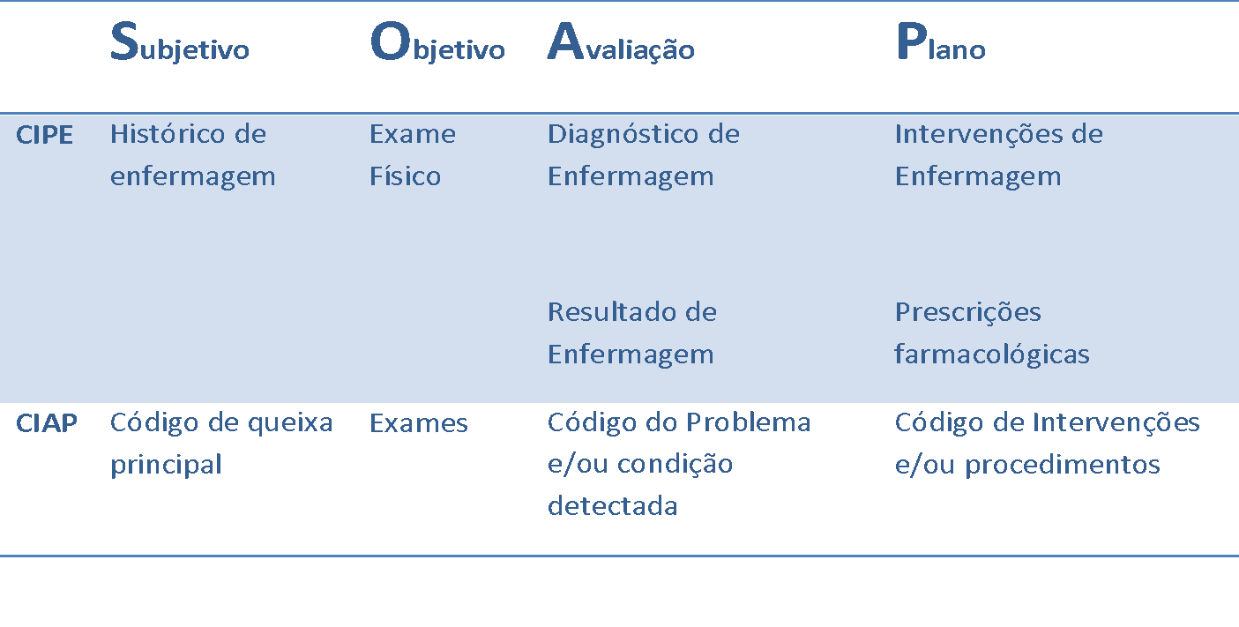

**4.1 SUBJETIVO**

O campo subjetivo inclui a investigação da queixa atual e o histórico do paciente.

O instrumento para a coleta de dados do histórico de enfermagem e exame físico foi adaptado de Queiroz (2016) e tem como base a Teoria das Necessidades Humanas Básicas de Wanda Horta.

**4.1.1 HISTÓRICO DE ENFERMAGEM**

**I- Identificação**

Data: Nome: CNS:

Etnia: DN: Idade: Sexo:

Escolaridade: Estado civil: Nº de filhos:

**II - História clínica e Antecedentes**

Data do diagnóstico de neoplasia: Tipo de neoplasia: ....................................

Tratamento atual: ( ) Clínico ( ) Cirúrgico/Qual:..................................

( ) Quimioterapia ( ) Radioterapia ( ) Outros: .........................................

Tratamento anterior: ( ) Clínico ( ) Cirúrgico/Qual: .................................

( ) Quimioterapia ( ) Radioterapia ( ) Outros: ..........................................

Possui outras comorbidades: ( ) Não ( ) Sim, qual/is:..............................................

Possui alergias: ( ) Não ( ) Sim, qual/is:...................................................................

Tabagismo atual: ( ) Não ( ) Sim Tempo: ...................... Quantidade: ...................

Tabagismo anterior: ( ) Não ( ) Sim Tempo: ....................... Quantidade: ..................

Alcoolismo atual: ( ) Não ( ) Sim Tempo: ...................... Quantidade: ...................

Alcoolismo anterior: ( ) Não ( ) Sim Tempo: ....................... Quantidade: ...................

Histórico familiar para câncer: ( )Não ( ) Sim Parentesco:................ Tipo: ................

**III - Percepções e expectativas**

Conhecimento sobre a doença/tratamento: ( ) Nenhum ( ) Satisfatório ( ) Insatisfatório, descreva: ......................................................................................................

Medos/Preocupações/Expectativas: .................................................................................................................................................................................................................................

**IV - Necessidades Humanas Básicas**

**Psicobiológicas**

**Sono e Repouso:**

Horas de sono/noite: ( ) > 6h ( ) < 6h ( ) Insônia ( ) Sonolência ( ) Induzido

Sono Restaurador: ( ) Não ( ) Sim Sono Intermitente: ( ) Não ( ) Sim

**Nutrição:**

( ) Oral ( ) Parenteral ( ) Enteral ( ) Ostomia Tipo de sondas: ( ) SNG ( ) SNE ( ) Gastrostomia ( ) Jejunostomia * Preencher marcador de consumo alimentar

**Hidratação:**

( ) Não Restrita ( ) Restrita, motivo: ..............................................................................

Quantidade: ..........L/dia Qual tipo? ( ) água ( ) refrigerante ( ) Suco ( ) Outros..... ................................................

**Eliminações:**

Urinária: Espontânea: ( ) Sim ( ) Não ( ) Fralda ( ) SVD ( ) SVA ( ) Ostomia, qual: ........................................... Quantidade/dia: ......................... Fluxo urinário: ( ) Adequado ( ) Diminuído ( ) Ausente Característica da urina: ( ) Aspecto fisiológico ( ) Alterado, descreva: ...................................................................................

Intestinal: Espontânea: ( ) Sim ( ) Não, descreva: .........................................................

( ) Ausente, quantos dias: .............. ( ) Diarreia ( ) Flatulências Características das fezes: ...................................................................................................... Ostomia: tipo/local/quantidade: .........................................................................................................

**Cuidado corporal:**

Autonomia para o autocuidado: ( ) Sim ( ) Não, descrever: .........................................

Higiene corporal: ( ) Sim, nº de vezes/dia........ ( ) Não, descrever: ...............................

Higiene oral: ( ) Sim, nº de vezes/dia........ ( ) Não, descrever: ......................................

Higiene genital: ( ) Sim, nº de vezes/dia........ ( ) Não, descrever: ..................................

Banho: Tipo? ( ) Aspersão ( ) no leito nº vezes/dia?.......Horário: ( ) M ( ) T ( ) N

**Atividade Física:**

( ) Deambula ( ) Não deambula, descreva: ....................................................................

( ) Deambula com auxilio, descreva: ................................................. Pratica exercícios físicos: ( ) Não, motivo ......................................... ( ) Sim, qual/is/Período: .............................................................................................................................................

**Sexualidade e Reprodução:**

Ativa: ( ) Sim, Frequencia: ............. ( ) Não, motivo: ...................................................

Satisfatória: ( ) Sim ( ) Não, motivo: .............................................................................

Múltiplos parceiros sexuais: ( ) Sim ( ) Não Uso de preservativo: ( ) Sim ( ) Não

Uso de método contraceptivo: ( ) Não ( ) Sim, qual/is: ................................................

**Habitação:**

Moradia: ( ) Própria ( ) Alugada ( ) Outra: ........................... Nº de Cômodos: ..........

Água encanada: ( ) Sim ( ) Não Eletricidade: ( ) Sim ( ) Não Coleta de lixo: ( ) Sim ( ) Não Rede de esgoto: ( ) Sim ( ) Não

**Terapêutica/Exames:**

Unidade onde realiza tratamento/seguimento:

Uso de medicamentos: ( ) Não ( ) Sim, qual/is/Posologia: .............................................................................................................................................

**Psicossociais**

**Amor, Aceitação, Participação e Autorrealização**

Aceitação do diagnóstico ( ) Sim ( ) Não, motivo: .......................................................

Vínculo com a família ( ) Sim ( ) Não, motivo: ..........................................................

Pessoas de maior afinidade: .............................................................................................

**Aceitação da família:** Ao diagnóstico ( ) Boa ( ) Ruim Ao tratamento ( ) Boa ( ) Ruim

**Gregária, Recreação e Lazer:**

Com quem você conta quando precisa? .............................................................................

Interação Social: ( ) Satisfatória ( ) Participação de grupos sociais ( ) Insatisfatória, motivo: ................................................................................................................................

**Autoestima e Autoimagem:**

Você gosta de se olhar no espelho? ( ) Sim ( ) Não, motivo: ........................................

Você gosta da sua imagem? ( ) Sim ( ) Não, motivo: .....................................................

**Psicoespiritual**

Você tem alguma religião/crença? ( ) Não ( ) Sim, qual/is: ..........................................

Participa/solicita algum acompanhamento religioso/espiritual? ( ) Não ( ) Sim, qual/is/frequencia: ..............................................................................................................

**4.2 OBJETIVO**

A avaliação objetiva inclui o exame físico e a avaliação dos exames laboratoriais.

**4.2.1 EXAME FÍSICO**

**Sinais Vitais**

Peso aferido: ....... Kg Peso estimado: ....... Kg Altura: ....... m PA: .....x..... mmHg FC: ....... bat/min ( ) Cheio ( ) Filiforme ( ) Rítmico ( ) Arrítmico TAX: ............ºC FR: ........irpm SPO2.......% ( ) Ar ambiente ( ) Suporte ventilatório, qual: ..........................

Dor: EVA: 0/1/2/3/4/5/6/7/8/9/10 Características/Localização da dor: .............................

**Inspeção geral**

Comunicação: ( ) Oral ( ) Escrita ( ) Gestual

Orientação: ( ) Orientado ( ) Desorientado ( ) Confuso ( ) Alerta ( ) Sonolento

( ) Agitado ( ) Torporoso

Acuidade visual: ( ) Sem alteração ( ) Com alteração ( ) D ( ) E, descrever: ............

Acuidade auditiva: ( ) Sem alteração ( ) Com alteração ( ) D ( ) E, descrever: ........................................ Usa aparelho auditivo? ( ) Sim ( ) Não

Acuidade olfativa: ( ) Sem alteração ( ) Com alteração, descrever: ..............................

Estado nutricional: ( ) Eutrófico ( ) Alterado, descrever: ...............................................

Pele: ( ) Integridade preservada ( ) Normocorada ( ) Hipocorada......./+4 ( ) Ictérica......./+4 ( ) Sudorese ( ) Prurido ( ) Hiperemia ( ) Cicatrizes ( ) Petéquias ( ) Equimoses ( ) Hematomas ( ) Risco de úlceras ( ) Braden: .............pontos Turgor da Pele: ( ) Normal ( ) Alterado ( ) Integridade Comprometida: ( ) Lesão, tipo/quantidade/local/aspecto: ...............................................

.............................................................................................................................................

( ) Drenos, tipo/quantidade/local: .....................................................................................

( ) Cateteres Venosos, tipo/quantidade/local: ...................................................................

**Cabeça e pescoço**

Couro cabeludo: ( ) Íntegro ( ) Leões ( ) Limpo ( ) Sujo Observações: ..........................Perda de cabelo: ( ) Total ( ) Parcial

Boca: Mucosa: ( ) Íntegra ( ) Nomocorada ( ) Hipocorada ( ) Lesões, qual/is: ..........

............. Dentição: ( ) Completa ( ) Incompleta ( ) Prótese

Pescoço: Nódulos: ( ) Sim, aspecto: ................................................................... ( ) Não

Extase jugular: ( ) Não ( ) Sim ( ) D ( ) E

**Tórax**

Expansibilidade: ( ) Simétrico ( ) Assimétrico ( ) Aumentada ( ) Diminuída

Ausculta pulmonar: MV ( ) Fisiológicos ( ) Alterados, descreva: ..................................

Ausculta cardíaca: ( ) Sons cardíacos ( ) Alterados, descreva: .......................................

Queixas? ( ) Não ( ) Sim, descreva ..............................................................................

**Abdome**

( ) Plano ( ) Globoso ( ) Escavado ( ) Flácido ( ) Distentido ( ) Tenso ( ) Ascítico ( ) Doloroso à palpação ( ) RHA: ( ) Normal ( ) Alterado, descreva: .........

**MMSS e MMII**

( ) Simétricos ( ) Assimétricos, local: ......................... Rede venosa: ( ) Visível ( ) Alterada, descreva: ..................................... ( ) Perfusão mantida ( ) Perfusão alterada, descreva:.................................... Edema: ( ) MMSS....... /+4 ( ) Pés: ......../+4 ( ) MMII: ......../+4 ( ) Anasarca ( ) Paresia............. ( ) Parestesia............... ( ) Hemiplegia: ( ) D ( ) E ( ) Pareplegia ( ) Tetraplegia

Força muscular: ( ) Sem alterações ( ) Com alterações, qual/is/local: ...........................

Tônus muscular: ( ) Sem alterações ( ) Com alterações, qual/is/local: ...........................

**Genitais**

Integridade: ( ) Preservada ( ) Comprometida, cite: .......................................... ( ) Prurido vulvar ( ) Dismenorreia ( ) Amenorreia ( ) Metrorragia ( ) Leucorreia ( ) Varizes ( ) Testículos ectópicos

**VI - Observações do Enfermeiro**

.................................................................................................................................................................................................................................................................................................................................................................................................................................................................................................................................................................................................................................................................................................................................

**Data: ___/___/___ Hora: Enfermeiro/COREN:**

**4.3 FLUXOGRAMAS**

CONSULTA DE ENFERMAGEM

Prevenção Secundária

Prevenção Primária

Usuário de álcool/

Tabaco

Homens com alterações miccionais 4; disfunção erétil; exames de PSA, USG alterados

Mulheres assintomáticas com idade 25 a 64 anos ou com sintomatologia sugestiva 3ou exame preventivo alterado qualquer faixa etária

Crianças e adolescentes (0 a 18 anos com sintomatologia de alarme5

Mulheres assintomáticas com idade 50 a 69 ou com alterações nas mamas2 em qualquer faixa etária

Avaliação de situação vacinal

Inatividade física

Alimentação inadequada/ Sobrepeso/ Obesidade

Apresenta sinais e sintomas de alarme1

Orientações

Orientações e encaminhamento para equipe multiprofissional

Orientações e encaminhamento para equipe multiprofissional

Encaminhar à consulta médica

Encaminhar à consulta médica

Seguir protocolo de rastreio/ investigação de Câncer de colo do útero

Seguir protocolo de rastreio/ investigação de Câncer de mama

Não

Sim

Atraso

Desejo de cessar hábito

Sim

Não

Encaminhar à consulta médica/ Odontológica

Orientações

Encaminhar à consulta médica e/ou equipe multiprofissional e/ou grupo de tabagismo

LEGENDA: 1 Nódulos, lesões de pele que não cicatrizam, lesões de pele marrom, com bordas irregulares, ou áreas de coloração irregular que podem coçar ou sangrar, indigestão constante, rouquidão crônica, mudanças de hábitos intestinais prolongadas, perdas significativas de peso. 2 Nódulo mamário, retração da pele ou mamilo, descarga papilar sanguinolenta, assimetria, alterações eczematosas na aréola. 3 Sangramento vaginal espontâneo ou após coito/esforço, Leucorreia persistente, Dor pélvica.4 Demora em iniciar e finalizar o ato urinário, freqüente ato de urinar durante a noite (nictúria). 5 Febre prolongada sem causa identificada, crescimento do olho podendo ter manchas no local, palidez inexplicada, artralgias com/sem edemas, perda de peso, tumorações em quaisquer partes do corpo, vômitos acompanhados de cefaléia, diminuição da visão ou perda de equilíbrio.

Encaminhar a imunização

Orientações e aprazamentos

Realizar notificação de câncer

CONSULTA DE ENFERMAGEM AO PACIENTE COM CÂNCER

Realizou tratamento cirúrgico

Ferida operatória com sinais flogísticos

Alteração na vida diária

Alteração na auto-imagem

Paciente necessita de insumos

Linfedema 1

Sim

Não

Não

Sim

Não

Sim

Encaminhar à consulta médica

Encaminhar para consulta médica/ equipe multiprofissional/psicólogo

Solicitar insumos e inserir paciente na lista de acamados

Orientações quanto a prevenção do quadro

Orientações quanto ao curativo asséptico

Orientações e encaminhamento para equipe multiprofissional

Verificar apoio familiar

Promover o auto-cuidado

Orientações

Presença de cateteteres de longa permanência

Orientar quanto ao retorno em oncologia

1 É o acúmulo de líquido linfático no tecido adiposo. Isso causa inchaço (edema), mais frequentemente nos braços ou pernas. O **linfedema** também pode acometer o rosto, pescoço, abdome e órgãos genitais.

Realizar trocas de acordo com os protocolos estabelecidos/

prescrições

Realizar notificação de câncer

Realizando tratamento quimioterapia/radioterapia

CONSULTA DE ENFERMAGEM AO PACIENTE COM CÂNCER

Adesão ao tratamento?

Não

Sim

Alteração na auto-imagem/vida diária

Saúde sexual e reprodutiva

Efeitos colaterais do tratamento1

Reforçar quanto à importância da manutenção do tratamento

Paciente necessita de insumos

Abordar sobre a importância do tratamento, correlacionando ao prognóstico

Encaminhar para consulta médica/ equipe multiprofissional

Orientar quanto ao uso do método contraceptivo

Não

Sim

Não

Sim

Solicitar insumos e inserir paciente na lista de acamados

Realizar orientações preventivas

Orientar quanto às ações para amenizá-los

Orientações

Verificar apoio familiar

Promover o auto-cuidado

Presença de cateteteres de longa permanência

Apresentou melhora?

Não

Sim

1 Efeitos mais comuns da quimioterapia: Fadiga, anemia, leucopenia, mucosite, náuseas e vômitos, diarreia ou constipação, fraqueza, alopecia. Efeitos mais comuns da radioterapia: alterações na pele.

Realizar trocas de acordo com os protocolos estabelecidos/

prescrições

Encaminhar à Unidade onde realiza o tratamento

Manter acompanhamento periódico

**4.4 DIAGNÓSTICOS E INTERVENÇÕES DE ENFERMAGEM**

O quadro abaixo apresenta uma sugestão para os principais diagnósticos de enfermagem, tendo como referência Classificação Internacional para a Prática de Enfermagem (CIPE), atrelada a Classificação Internacional de Atenção Primária (CIAP).

Neste contexto é importante destacar que o enfermeiro mediante a avaliação, embasado em conhecimento científico, possui autonomia para realizar os diagnósticos de enfermagem e estabelecer um plano de cuidados, considerando os principais problemas encontrados, a integralidade do cuidado e os recursos da rede de saúde para atender as necessidades das pessoas com câncer.

|  |  |  |
| --- | --- | --- |
| **Principais diagnósticos / resultados de** enfermagem **- CIPE** | **CIAP** | **Principais Intervenções de Enfermagem** |
| **Orientações e Encaminhamento** |
| Adesão ao tratamento | A13 Receio/Medo do tratamento / A87 Complicações de tratamento médico | Orientar sobre a importância e incentivar a adesão ao acompanhamento terapêutico;  Explorar os sentimentos, conversando e inquirindo a paciente em relação à terapia adjuvante (radioterapia, quimioterapia e hormonioterapia). |
| Ansiedade | P01 SENSAÇÃO DE ANSIEDADE/NERVOSISMO/TENSÃO / P74 Distúrbio ansioso/estado ansiedade | Encorajar verbalização de sentimentos, percepções e medos.  Estimular participação em terapias integrativas;  Explicar as dúvidas e questionamentos que possam ocorrer em relação à doença e ao tratamento adjuvante;  Instruir sobre qualquer conceito ou informação incorreta que a paciente tenha sobre a doença;  Fornecer folhetos explicativos com orientações;  Encaminhar a paciente aos recursos de saúde mental;  Identificar e reduzir fatores ambientais estressantes;  Promover o sono com medidas de conforto;  Encorajar a família a permanecer com o paciente, conforme apropriado;  Orientar paciente quanto a técnicas de relaxamento. |
| Apoio familiar | Problemas Sociais Z - Z22 Probl. doença familiar | Encorajar a participação da família no processo saúde-doença;  Estimular o vínculo familiar, através da participação nas decisões e atividades de cuidado;  Procurar identificar outros membros da família para que participem do processo de tratamento e reabilitação da paciente. |
| Autoimagem | Problemas Sociais Z - Z11 Probl. relacionado com estar doente | Estimular a retomada das atividades diárias;  Estimular a participação em eventos sociais;  Incentivar o aumento do autoconceito, elogiando sua capacidade de superação, confiança em si e no futuro;  Reconhecer sua capacidade para o autocuidado, elogiando seu bom desempenho com os cuidados da ferida operatória, circuito de drenagem.  Encorajar a paciente a verbalizar os sentimentos sobre a aparência e as percepções do impacto sobre o estilo de vida, na visitas/ consultas;  Orientar quanto à possibilidade de uso de sutiã adaptado com enchimento leve, macio e antialérgico, nesse período inicial após a cirurgia;  Explicar sobre a possibilidade de reconstrução cirúrgica da mama após um ano da mastectomia (durante o curativo). |
| Autocuidado | Psicológico P - | Orientar o cliente/familiar a utilizar cadeira higiênica, e disponibilizar o vestuário e o calçado em local de fácil acesso diariamente |
| Constipação | D01 Dor abdominal generalizada/cólicas / D12 OBSTIPAÇÃO / D18 Alterações nas fezes/mov. Intestinais / D25 Distensão abdominal / D28 Limitação funcional/incapacidade / D74 Neoplasia maligna estômago / D75 Neoplasia maligna cólon/recto / D76 Neoplasia maligna pâncreas / D77 Neopl. mal. aparelho digestivo NE / D78 Neopl. benigna apar. digestivo/incerta | Estimular a ingesta de líquidos como água e suco de frutas;  Orientar a seguir a prescrição médica de laxantes;  Estimular o aumento do consumo de fibras como pão e cereais integrais, feijão, vegetais crus, frutas frescas e frutas secas, nozes;  Estimular a pratica exercícios físicos, conforme orientação de profissional especializado. |
| Capacidade para regime de cuidados de conforto (cuidados paliativos) | A25 Medo de morrer/medo da morte A26 Medo de cancro NE A27 Medo de outra doença NE | Explicar ao paciente o que são os cuidados paliativos;  Implementar cuidados de conforto;  Fornecer alívio para dor e outros sintomas decorrentes do câncer;  Reforçar a vida e a morte como processos naturais;  Integrar os aspectos psicológicos, sociais e espirituais ao aspecto clínico de cuidado do paciente;  Oferecer um sistema de apoio para ajudar a família a lidar com a doença do paciente, em seu próprio ambiente;  Oferecer um sistema de suporte para ajudar os pacientes a viverem o mais ativamente possível até sua morte;  Oferecer abordagem interdisciplinar para acessar necessidades clínicas e psicossociais dos pacientes e suas famílias, incluindo aconselhamento e suporte ao luto;  Manter uma comunicação adequada entre equipe de saúde/familiares/pacientes;  Estimular que o paciente permaneça autônomo, com preservação de seu autocuidado;  Manter proximidade com entes queridos;  Manter o conforto;  Oferecer apoio no período pós-morte, à família/cuidadores. |
| Diarreia/Risco de diarreia | D11 DIARREIA/ D08 FLATULÊNCIA/GASES/ERUCTAÇÃO | Estimular a ingestão de refeições em pequenas quantidades e mais frequentes;  Estimular a ingestão de água e outros líquidos para evitar a desidratação;  Orientar a ingerir líquidos lentamente, de forma constante, evitando líquidos muito frios ou muito quentes;  Estimular a ingestão o consumo de alimentos com pouca fibra, como banana, arroz branco e torradas;  Evitar cafeína, álcool, suco de laranja, suco de ameixa, bebidas gasosas, laticínios, gorduras, fibras e alimentos picantes  Evitar uso de laxante;  Explicar à paciente, a possibilidade de ocorrer diarreia após a quimioterapia. |
| Controle da dor | A01 Dor generalizada /múltipla | Instruir uso de medicações analgésicas prescritas, avaliando o resultado;  Monitorar características da dor: local, o início/duração, a frequência, a qualidade, a intensidade ou a gravidade da dor e os fatores precipitantes;  Monitorar a dor do paciente, a intensidade, usando a escala visual analógica e a resposta ao analgésico, e a ocorrência de efeitos colaterais;  Orientar o paciente e família quanto à ação e aos efeitos secundários das medicações antiálgicas e opiáceos;  Instruir o paciente a monitorar a intensidade, a qualidade e a duração da dor através do instrumento de mensuração de dor da EVA (Escala Visual Analógica);  Planejar uma abordagem multidisciplinar no controle da dor  Encorajar a família a oferecer apoio emocional ao paciente. |
| Edema linfático | A08 INCHAÇO | Instruir a necessidade de realizar exercícios e especificar os riscos da imobilidade;  Instruir alívio apropriado se ocorrer dor à mobilização;  Orientar a paciente a apoiar confortavelmente o braço afetado sobre um travesseiro ao sentar-se ou reclinar-se;  Providenciar e fornecer orientações por escrito sobre os exercícios com o membro de acordo com a fase do pós-operatório;  Orientar quanto à realização de exercícios com o MSD, restritos a 90º, até a cicatrização da ferida;  Supervisionar e orientar a realização dos exercícios com membro afetado, três vezes ao dia;  Orientar sobre a proibição de vacinas no braço afetado;  Ensinar a paciente a evitar traumatismos no braço afetado: amostras sangüíneas, punções venosas, injeções e verificação da pressão sangüínea no membro afetado; jóias e roupas constritivas; carregar peso etc. (no dia-a-dia). |
| Ingestão nutricional alta/ Ingestão nutricional baixa/ Ingestão nutricional nos limites normais/ Ingestão Nutricional prejudicada | Z02 Probl. relacionados água/alimentação | Estimular uma boa ingestão ali­mentar, tanto de alimentos ricos em ferro, mas também alimentos que au­xiliem na formação das células vermelhas como ácido fólico, vitamina A, vitamina B12, vitamina B6, vitamina C e proteína;  Incentivar a manutenção de um modelo apropriado de alimentação no domicílio;  Estimular ingesta hídrica;  Estimular o controle do peso corporal através de uma alimentação equilibrada e da prática de exercícios. |
| Fadiga/Fraqueza | A04 Debilidade/cansaço geral/fadiga | Estimular o paciente a se exercitar regularmente;  Orientar sobre o tratamento de depressão, dor, alterações de sono, alterações na alimentação, fatores que podem contribuir para a fadiga;  Orientar alternância de períodos de repouso com períodos de atividades.  Identificar e controlar fatores que levam o paciente a fadiga, como a quimioterapia, radioterapia, tempo prolongado de internação;  Minimizar o estímulo ambiental (iluminação e ruído excessivo) para facilitar o relaxamento;  Encorajar atividades lúdicas para promover e facilitar o relaxamento. |
| Infecção/ Risco de infecção | B90 Infecção VIH/SIDA / D70 Infecção gastrointestina / D73 Gastroenterite, presumível infecção / N73 Outra infecção neurológica / R72 Infecção estreptocócica orofaringe / R74 Infecção aguda ap. respiratório superior / R83 Outra infecção respiratória / S11 Infecção pós-traumática da pele / T70 Infecção endócrina / U71 Cistite / outra infecção urinária / W70 Sepsis/infecção puerperal / X92 Infecção por Chlamydia | Orientar o cliente sobre o risco de infecção e autocuidado;  Orientar a observação de sinais e sintomas de sepse como elevação da temperatura ou hipotermia, taquipnéia, taquicardia, sudorese e hipotensão.  Orientar cuidados referentes a acesso venoso periférico ou central, para prevenção de infecções conforme protocolo Institucional.  Examinar o paciente em busca de sinais e sintomas de infecção: presença de lesões na pele e mucosas, processos inflamatórios locais, cefaléia, dor paranasal, tosse, coriza e expectoração; queixas urinárias, como urgência urinária, disúria e piúria, alterações intestinais como diarréia ou constipação intestinal, lesão perianal ou hemorróida.  Orientar o cliente e familiar, sobre o risco de infecção após infusão de quimioterapia e como reconhecer os sinais e sintomas relacionados;  Orientar o cliente a comparecer imediatamente ao hospital se apresentar temperatura axilar maior que 37,8°C ou sinais e sintomas de infecção.  Orientar, se necessário, o cliente ou cuidador, a utilizar o termômetro para aferição da temperatura no domicílio.  Orientar os clientes e familiares quanto às medidas de controle de infecção como: higiene oral, corporal e do ambiente; evitar contato direto com animais e com pessoas portadoras de doenças infecto-contagiosas; não freqüentar locais fechados com aglomeração de pessoas e não ingerir alimentos de procedência duvidosa.  Encaminhar para nutricionista para orientações sobre a alimentação adequada após a quimioterapia e a como tratar os alimentos.  Encorajar repouso;  Orientar sobre manutenção da dieta balanceada;  Evitar lugares aglomerados e o contato com pessoas doentes;  Evitar compartilhar copos de bebidas, utensílios e itens pessoais, como escovas de dente;  Lavar as mãos frequentemente, especialmente após usar o banheiro e antes de comer;  Promover o banho diariamente e usar loção para impedir o ressecamento e a descamação da pele;  Manipular cuidadosamente objetos pontiagudos, como tesouras ou facas;  Evitar utilizar barbeador elétrico, para evitar cortes;  Evitar o consumo de alimentos crus, como carnes, mariscos, ovos;  Lavar cuidadosamente as frutas e vegetais crus;  Evitar o contato com resíduos de animais domésticos;  Encorajar o uso de luvas para jardinagem e trabalhos domésticos, especialmente durante a limpeza;  Utilizar escova de cerdas macias para Escovar dentes e gengivas. |
| Integridade Tissular da Membrana Mucosa Oral (Mucosite) | S29 SINAIS/SINTOMAS DA PELE, OUTROS / S76 Outras infecções da pele | Estimular a higiene oral após as refeições;  Estimular autoavaliação o autocuidado e comunicação precoce dos sinais e sintomas (eritema e esbranqueçamento da mucosa,lesões ulcerativas e de pseudomembranas);  Enxaguar a boca com água filtrada e uma colher de chá de bicarbonato;  Evitar alimentos picantes, ácidos, salgados, doces e secos;  Vigiar o aparecimento de moníliase oral;  Evitar prótese dentária;  Utilizar o fio dental com cuidado;  Ingerir preferencialmente alimentos que utilizam pouca mastigação;  Ingerir alimentos gelados que ajudam a anestesiar a boca;  Utilizar escova dentária de cerdas macias e creme dental de preferência com flúor;  Lubrificar os lábios periodicamente. |
| Integridade da pele (ferida operatória) | S29 SINAIS/SINTOMAS DA PELE, OUTROS | Orientar o cliente/familiar sobre sinais e sintomas de infecção na ferida operatória (febre, vermelhidão, calor na área, drenagem do exsudato);  Fornecer material para curativos no domicílio;  Orientar, na consulta, a paciente e cuidadorsobre medidas para prevenir infecção (lavar as mãos antes e depois de realizar os curativos, manipular o material do curativo com técnica limpa) quando realizar o curativo diário na residência. |
| Medo | A13 Receio/Medo do tratamento / A25 Medo de morrer/medo da morte / A26 Medo de cancro NE / A27 Medo de outra doença NE / B26 Medo cancro sangue/linfático / D26 Medo cancro aparelho digestivo / L26 Medo cancro ap. músculo-esquelético / R26 Medo cancro ap. respiratório / S26 Medo cancro da pele / U26 Medo cancro aparelho urinário / X25 Medo cancro genital / X26 Medo cancro mama / Y26 Medo cancro genital masculino | Avaliar o nível de conhecimento do paciente acerca da sua condição, do prognóstico e das medidas de tratamento;  Ouvir atentamente as expressões verbais dos sentimentos do paciente e oferecer a oportunidade de discutir as razões da sua preocupação;  Encorajar o envolvimento da família em proporcionar apoio emocional ao paciente;  Auxiliar o paciente a estabelecer metas a curto e médio prazos. |
| Mobilidade prejudicada |  | Encorajar exercícios ativos e/ou passivos, quando adequado;  Posicionar alinhamento correto do corpo, manter roupar de cama limpa, seca e sem rugas, realizar mudança de decúbito a cada 2 horas, monitorar condições da pele. |
| Promover mobilidade física (deambulação) |  | Reforçar, na consulta, a importância dos exercícios diários para manter ou aumentar a força muscular dos membros inferiores;  Orientar a paciente a transferir-se da cadeira de rodas para a cama e vice-versa com o auxílio de outra pessoa sempre que precisar locomover-se. |
| Náusea/Risco de vômito | D09 NÁUSEA / D10 VÔMITOS / D87 ALTERAÇÕES FUNCIONAIS DO ESTÔMAGO | Orientar quando a necessidade de um ambiente agradável para a alimentação;  Encorajar o consumo de alimentos e bebidas de fácil digestão;  Encorajar o consumo de pequenas quantidades de alimento, de preferência de 5 a 6 porções por dia;  Evitar ingerir muito líquido antes, nem durante as refeições;  Evitar deitar imediatamente após a refeição;  Evitar a ingesta de alimentos quente, cítricos, condimentados, açucarados, salgados, frituras, bebidas fortes como café, peixe, cebola, alho ou alimentos muito quentes;  Gerenciar o antiemético rigorosamente conforme prescrição;  Identificar os fatores que causam ou potencializam a náusea;  Promover higiene oral frequentemente.  Oferecer líquidos frios, puros, inodoros e incolores, quando adequado; |
| Queda de cabelo (pelo) | S23 QUEDA DE CABELO/CALVÍCIE | Lavar o cabelo e couro cabeludo com xampu suave;  Lavar o cabelo apenas duas vezes por semana;  Escovar o cabelo com escova macia arrumando o cabelo remanescente;  Massagear o couro cabeludo para remover a pele seca;  Orientar o uso de protetor solar no couro cabeludo quando estiver ao ar livre;  Cobrir a cabeça durante os meses mais frios para evitar perda de calor do corpo;  Evitar o uso de produtos químicos;  Orientar o uso de fronhas com tecidos macios;  Evitar o uso de grampos e a secagem com altas temperaturas.  Se optar por usar perucas, certificar-se de que é confortável e não irritará o couro cabeludo; |
| Radioterapia (cuidados com a pele) | A87 COMPLICAÇÕES DO TRATAMENTO | Evitar luz solar;  Proteger a pele de temperaturas extremas, bem como não utilizar bolsas de água quente ou fria no local irradiado;  Higienizar suavemente a pele irradiada, utilizando a palma da mão;  Secar a área irradiada com toalhas macias, sem esfregar;  Evitar roupas apertadas, soutiens, camisas com golas, gravatas e calças jeans;  Evitar natação durante o tratamento radioterápico;  Evitar tecidos sintéticos como nylon, lycra e cotton. A roupa deve ser de algodão;  Promover o banho utilizando a ducha ao invés de banheira;  Evitar depilar/barbear a área irradiada;  Evitar sauna durante a radioterapia;  Evitar atrito na área irradiada;  Evitar na área irradiada cremes, loções, talcos, desodorantes, perfumes, medicações ou qualquer outra substância não autorizada pelo médico;  Evitar qualquer tipo de curativo na pele sem orientação. |
| Risco de lesão por queda | L28 LIMITAÇÃO FUNCIONAL/INCAPACIDADE | Orientar sobre importância de corrimão nas escadas, banheiros e corredores, cadeiras e assento sanitário em altura apropriada, iluminação e disposição de mobiliários adequados. |
| Relação sexual |  | Evitar relações sexuais vigorosas enquanto persistir a lesão no colo. Informar ao profissional de saúde episódios de dor ou sangramento durante ou após o ato sexual;  Usar contracepção (camisinha) durante as relações sexuais para evitar possíveis infecções;  Orientar a paciente quanto a métodos contraceptivos, salientando a necessidade de autorização médica para a utilização de anticoncepcionais orais ou qualquer outro método que utilize terapia hormonal. |
| Tabagismo | P17 ABUSO DO TABACO | Identificar fatores como nervosismo, tensão e vontade de fumar capazes de diminuir a motivação para comportamentos saudáveis;  Oferecer informações acerca dos malefícios que o tabagismo proporciona no processo saúde/doença;  Enfatizar os benefícios à saúde, imediatos ou a curto prazo, a serem obtidos na cessação de fumar;  Incorporar estratégias, como a participação em grupos antitabagismo para orientações e ouvir depoimentos de pacientes que pararam de fumar;  Orientar quanto à possibilidade de sentir vontade de fumar e ensinar estratégias que possam minimizar essa vontade, como: ingerir líqüidos gelados, comer frutas geladas, assistir televisão e diminuir a ingestão de café e/ou outros fatores que estimulem a vontade de fumar;  Envolver familiares no planejamento e implementações dos planos para modificações dos hábitos de vida. |

**5 ATRIBUIÇÕES DOS PROFISSIONAIS**

No que diz respeito à organização do processo de trabalho, este protocolo traz as principais atribuições do enfermeiro, da equipe de enfermagem e da equipe de Saúde. Cabe destacar que no âmbito do trabalho em equipe, o enfermeiro é o responsável pela supervisão da equipe de enfermagem e ambos compõem a equipe multiprofissional de saúde. Nesse sentido se faz importante que todos os membros da equipe multiprofissional tenham conhecimento das práticas comuns, específicas e colaborativas que envolvem a assistência à saúde, a fim de otimiza-la, qualifica-la de modo a garantir sua integralidade.

ENFERMEIRO

- Realizar a Sistematização da Assistência de Enfermagem;

-  Capacitar a equipe de enfermagem e Agentes Comunitários de Saúde (ACS) em temas relacionados ao câncer e seus fatores de risco e proteção;

- Monitorar indicadores epidemiológicos como incidência, prevalência e distribuição do câncer e seus fatores de risco na sua área de atuação;

- Monitorar os cadastros e visitas domiciliares realizadas aos pacientes oncológicos pela equipe de enfermagem e ACS.

 EQUIPE DE ENFERMAGEM:

- Realizar acolhimento e aferições dos sinais vitais e antropometria.

- Executar as ações definidas nas prescrições de enfermagem;

-  Realizar coleta de exames laboratoriais;

-  Administrar medicamentos prescritos.

EQUIPE DE SAÚDE

-  Realizar acolhimento (geral) e classificação de risco (profissionais de nível superior);

- Realizar notificação de câncer;

- Aferir os sinais vitais e avaliação antropométrica;

-  Planejar/Executar atividades em saúde, tanto no âmbito individual quanto coletivo, na unidade e equipamentos sociais da comunidade com temas relacionados ao câncer e seus fatores de risco e proteção;

- Realizar cadastros e monitoramento dos pacientes oncológicos da área;

- Promover assistência de saúde integral aos pacientes oncológicos.

**REFERÊNCIAS**

ANTUNES, R.C.P; PERDICARIS, A.A.M; GOMES, R. Prevenção do Câncer, 2.ed. Barueri: Manole, 2015.

BRASIL. Ministério da Saúde. Secretaria de Atenção à Saúde. Departamento de Atenção Básica. Rastreamento / Ministério da Saúde, Secretaria de Atenção à Saúde, Departamento de Atenção Básica. – Brasília : Ministério da Saúde, 2010.

CAMPO GRANDE. Secretaria de Municipal de Saúde Pública. Sistema de Informação de Mortalidade. **Óbitos por neoplasias**. Campo Grande, 2020. (Base de Dados Municipal, versão 3.2).

CARVALHO, M. W. A DE. Validação do subconunto terminolóigico CIPE para pacientes com dor oncológica. Tese. João Pessoa: Universidade Federal da Paraíba, 2016.

CASTRO, Maria Cristina Freitas de et al . Subconjunto terminológico CIPE® para pacientes em cuidados paliativos com feridas tumorais malignas.**Acta paul. enferm.**,  São Paulo ,  v. 29, n. 3, p. 340-346,  June  2016 .   Available from <http://www.scielo.br/scielo.php?script=sci_arttext&pid=S0103-21002016000300340&lng=en&nrm=iso>. access on  20  Aug.  2020.  <https://doi.org/10.1590/1982-0194201600047>.

FACINA, T. Estimativa 2014 – incidência de câncer no Brasil. **Revista Brasileira de Cancerologia**, v. 60, n. 1, p. 63-64, mar. 2014.

GARCIA, T. R. CIPE - Classificação Internacional para a Prática de Enfermagem - Aplicação à Realidade Brasileira 2017. 1.ed. Porto Alegre: Artmed, 2017.

OMS (Organização Muncial de Saúde). Classificação internacional de Atenção Primária - CIAP 2. – 2. ed. – Florianópolis : Sociedade Brasileira de Medicina de Família e Comunidade, 2009. Disponível em: <http://www.sbmfc.org.br/wp-content/uploads/media/file/CIAP%202/CIAP%20Brasil_atualizado.pdf>

INSTITUTO NACIONAL DE CÂNCER. Ações de enfermagem para o controle do câncer: uma proposta de integração ensino-serviço. Rio de Janeiro, 3ª. ed. 2008.

INSTITUTO NACIONAL DE CÂNCER. ABC do câncer: abordagens básicas para o controle do câncer. In: O que é o câncer. Rio de Janeiro, 2a edição revista atualizada, 2019, p.15-34.

INSTITUTO NACIONAL DE CÂNCER . **Estimativa, 2020**. Disponível em: <[https://www.inca.gov.br/estimativa/estado-capital/brasilhttps://www.inca.gov.br/estimativa/estado-capital/brasil](https://www.inca.gov.br/estimativa/estado-capital/brasil)>. Acesso em: 01 set 2020.

INSTITUTO NACIONAL DE CÂNCER . **Atlas On-line de Mortalidade**. Disponível em: <<https://www.inca.gov.br/app/mortalidade>>. Acesso em: 01 set 2020.

MALTA, D. C.; CEZÁRIO, A. C.; MOURA, L.; MORAIS, O. L. N.; SILVA, J. B. J. A. Construção da vigilância e prevenção das doenças crônicas não transmissíveis no contexto do Sistema Único de Saúde. **Epidemiologia e Serviços de Saúde**, v. 15, n. 3, p. 45-67, set. 2006.

ROSA, L.M.; SOUZA, A.I.J; ANDERS, J.C; SILVA, R.N; SILVA, G.S; FONTÃO, M.C. Demandas de atendimento de enfermagem e de qualificação em oncologia na atenção básica em saúde. Cogitare enferm. [Internet]. 2017 [acesso em 2019 setembro 15];22(4). Disponível em:http://dx.doi.org/10.5380/ce.v22i4.51607.

SILVA, Rita de Cássia Velozo da; CRUZ, Enêde Andrade da. Planejamento da assistência de enfermagem ao paciente com câncer: reflexão teórica sobre as dimensões sociais.**Esc. Anna Nery**,  Rio de Janeiro ,  v. 15, n. 1, p. 180-185,  Mar.  2011 .   Available from <http://www.scielo.br/scielo.php?script=sci_arttext&pid=S1414-81452011000100025&lng=en&nrm=iso>. access on  02  Sept.  2020.  <https://doi.org/10.1590/S1414-81452011000100025>.

STEWART, B. W.; WILD, C. P. Cancer Worldwid. In: STEWART, B. W.; WILD, C. P (ed.). **World Cancer Report 2014**. International Agency for Research on Cancer, 2014, p. 16.

STEWART, B.W; WILD, C.P. Cancer Worldwide. In: Stewart BW, Wild CP, eds. World Cancer Report 2014. Lyon: International Agency for Research on Cancer; 2014.

SOUZA, G.R.M; CAZOLA, L.H.O; OLIVEIRA, S.M.D.L. Guia de Assistência de enfermagem ao paciente oncológico, Campo Grande, MS: Universidade Federal de Mato Grosso do Sul, Fiocruz, Pantanal, 2016

SOUZA, G.R.M; CAZOLA, L.H.O; OLIVEIRA, S.M.D.L. Atuação do enfermeiro da Atenção Primária à Saúde na Assistência Oncológica: Revisão Integrativa. **Cogitare Enfermagem**,v. 23, 4:e58152, 2018

QUEIROZ. P.L. Diagnóstico de enfermagem em pacientes oncológicos com feridas. Tese. São Luiz: Universidade Federal do Maranhão, 2016

PROTOCOLO DE ENFERMAGEM NA ATENÇÃO PRIMÁRIA À SAÚDE DA PESSOA COM DIABETES DE MELLITUS

Nivea Lorena Torres1, Jackelina de Lima Rodrigues2, Andrezza Gabrielly dos Santos Soldera3, Rodrigo Guimarães dos Santos Almeida3, Laiani Rita de Souza Vida2, Kassandhra Pereira Zolin2,

Lucyana Conceição Lemes Justino2, Thais Hokama dos Anjos2, Geize Rocha Macedo de Souza2

1 Conselho Regional de Enfermagem de Mato Grosso do Sul – Coren-MS.

2 Secretaria Municipal de Saúde de Campo Grande – MS.

3 Universidade Federal de Mato Grosso do Sul – UFMS.

1. **LEGISLAÇÃO**

**Antes de proceder à leitura do capítulo a seguir, é indispensável consultar as legislações relacionadas ao Sistema COFEN/Conselhos Regionais de Enfermagem que respaldam as ações de Enfermagem.**

**Lei nº 7.498/1986.** *Dispõe sobre a regulamentação do exercício da enfermagem, e dá outras providências.*

**Decreto nº 94.406/1987.** *Regulamenta a Lei nº 7.498, de 25 de junho de 1986, que dispõe sobre o exercício da enfermagem, e dá outras providências.*

**Resolução COFEN nº 195/1997.** *Dispõe sobre a solicitação de exames de rotina e complementares por Enfermeiro.*

**Resolução COFEN nº 564/2017.** *Aprova o novo do Código de Ética dos Profissionais de Enfermagem.*

**Resolução COFEN nº 358/2009.** *Dispõe sobre a Sistematização da Assistência de Enfermagem e a implementação do Processo de Enfermagem em ambientes, públicos ou privados, em que ocorre o cuidado profissional de Enfermagem, e dá outras providências.*

**Resolução COFEN nº 429/2012.** *Dispõe sobre o registro das ações profissionais no prontuário do paciente, e em outros documentos próprios da enfermagem, independente do meio de suporte - tradicional ou eletrônico.*

**Resolução COFEN nº 487/2015.** *Veda aos profissionais de Enfermagem o cumprimento da prescrição médica a distância e a execução da prescrição médica fora da validade.*

**Resolução COFEN nº 509/2016.** *Atualiza a norma técnica para Anotação de Responsabilidade Técnica pelo Serviço de Enfermagem e define as atribuições do enfermeiro Responsável Técnico.*

**Resolução COFEN nº 514/2016.** *Aprova o Guia de Recomendações para os registros de enfermagem no prontuário do paciente, com a finalidade de nortear os profissionais de Enfermagem.*

**Parecer Técnico nº 06/2019/CTA COREN-MS –** Transcrição de prescrição médica por enfermeiro

1. **LISTA DE SIGLAS**

**2. INTRODUÇÃO**

O diabetes mellitus é uma doença crônica não transmissível, caracterizada por um transtorno metabólico, multifatorial, de início e evolução lenta, sem padrão regular ou específico associado à hipoglicemia e distúrbio no metabolismo de carboidratos, proteínas e gorduras, resultantes de defeitos da secreção e/ou ação da insulina no organismo humano (BRASIL, 2013; SOCIEDADE BRASILEIRA DE DIABETES, 2017).

A prevalência de diabetes mellitus no Brasil passou de 5,5% em 2006 para 7,4% em 2019. Além disso, adultos com mais de 65 anos tiveram uma prevalência de 23% em 2019, o que pode levar a maior associação com outras comorbidades (BRASIL, 2020).

No município de Campo Grande, estima-se que o diabetes cresceu 115,7% na população masculina nos últimos 11 anos, índice crescente de 3,8% para 8,2% de pessoas diagnosticadas com a doença segundo dados do VIGITEL (2017), realizado pelo Ministério da Saúde.

Este capítulo tem como objetivo, direcionar as ações do enfermeiro frente ao diabetes mellitus no contexto da atenção primária a saúde, por meio da consulta de enfermagem, fluxogramas de atendimento, principais diagnósticos e intervenções que podem ser realizadas, orientações de prevenção da doença e suas complicações, bem como o rastreio da população de alto risco.

* 1. **Classificação**

A classificação é baseada em sua etiologia. As causas da ocorrência dos principais tipos, sendo elas genéticas, biológicas e ambientais, ainda não são completamente conhecidas. O diabetes mellitus é classificado, em geral, em tipo 1, tipo 2 e diabetes gestacional (BRASIL, 2013; AMERICAN DIABETES ASSOCIATION, 2019).

* Diabetes tipo 1: ocorre devido a destruição das células β pancreáticas pelas células auto imunológicas, o que leva a deficiência completa na produção de insulina. Tem seu início abrupto e acomete principalmente crianças e adolescentes sem excesso de peso.
* Diabetes tipo 2: acontece devido à perda progressiva na secreção de insulina e resistência periférica existente, em que as células são incapazes de utilizar toda a insulina secretada pelo pâncreas, causando a hiperglicemia. Costuma ter início lento e sintomas brandos. Manifesta-se, em geral, em adultos com excesso de peso e histórico familiar pregresso.
* Diabetes mellitus gestacional: caracteriza-se pela hiperglicemia persistente no segundo ou terceiro trimestre da gravidez, sendo inexistente no período antecedente a gestação.
* Outros tipos específicos de diabetes: são resultados de síndromes monogênicas de diabetes, como a diabetes MODY e diabetes neonatal; doenças do pâncreas exócrino e diabetes induzido por uso de drogas ou fármacos.

**2.2 Sinais e sintomas**

Os sinais e sintomas podem ou não, aparecerem. Quando se manifestam, em geral, apresentam-se com os quarto P’s. Embora possam estar presentes no diabetes mellitus tipo 2, esses sinais são mais recorrentes no tipo 1 e que podem progredir para situações mais graves, como a acidose metabólica, por exemplo, especialmente na presença de estresse (BRASIL, 2013).

No diabetes mellitus tipo 2, o início é lento e muitas vezes sem a presença de sintomas. A suspeita da doença, geralmente, advém de uma complicação tardia apresentada, como retinopatia, neuropatia periférica e infecções de repetição (BRASIL, 2013).

**Quadro 1.** Sinais e sintomas do diabetes mellitus.

|  |
| --- |
| **CARACTERÍSTICAS CLÍNICAS** |
| Poliúria, polidipsia, polifagia, perda involuntária de peso; |
| Nictúria, emagrecimento rápido; |
| Fadiga, astenia, letargia; |
| Prurido vulvar; |
| Redução rápida da acuidade visual; |
| Hiperglicemia ou glicosúria em exames de rotina; |
| Paralisia oculomotora, infecções urinárias ou cutâneas de repetição; |
| DM1: A sintomatologia inicial não inclui manifestações de complicações crônicas e frequentemente apresenta-se em cetoacidose. |

Fonte: SESAU, 2020.

**2.3 Diagnóstico e rastreamento**

O diagnóstico do diabetes mellitus baseia-se na detecção da hiperglicemia (BRASIL, 2013). Os testes usados para isso identificam o percentual de glicose no plasma, por meio de:

* Glicemia de jejum (FPG);
* Glicemia capilar;
* Teste oral de tolerância à glicose com sobrecarga de 75 g em duas horas (TTG) ou
* Hemoglobina glicada (HbA1C).

Abaixo, segue os critérios clínicos para diagnóstico de diabetes mellitus, conforme Guia rápido de Manejo Clínico de Diabetes Mellitus da Prefeitura Municipal de Campo Grande.

**Quadro 2.** Critérios clínicos para diagnóstico do diabetes mellitus.

|  |
| --- |
| **CRITÉRIOS DIAGNÓSTICOS DE DM** |
| Presença de sintomas e sinais clássicos de diabetes (poliúria, polidipsia e perda inexplicada de peso) + níveis de glicemia plasmática ao acaso ≥ 200 mg/dl; |
| Glicemia plasmática de jejum (2 resultados positivos) ≥ 126 mg/dl, mesmo na ausência de sintomas e sinais clássicos de diabetes; |
| Glicemia plasmática duas horas pós sobrecarga (teste oral de tolerância a glicose) ≥ 200 mg/dl, mesmo na ausência de sintomas e sinais clássicos de diabetes; |
| Hemoglobina glicada ≥ 6,5% |
| Na ausência de evidências inequívocas de hiperglicemia, o resultado deverá ser confirmado pela repetição do teste. |

Fonte: SESAU, 2020.

A probabilidade de apresentar diabetes ou um estado intermediário de glicemia depende da presença de fatores de risco. O rastreamento visa detecção de assintomáticos sob alto risco de desenvolver a doença ou com sinais e sintomas iniciais, permitindo diagnóstico e tratamento oportunos. As pessoas com fatores de risco para DM deverão ser encaminhados para uma consulta de rastreamento e solicitação do exame de glicemia (BRASIL, 2013).

**Quadro 3.** Critérios para o rastreamento em adultos assintomáticos.

|  |
| --- |
| Excesso de peso (IMC >25 kg/m2) e um dos seguintes fatores de risco: |
| * História de pai ou mãe com diabetes; |
| * Hipertensão arterial (>140/90 mmHg ou uso de anti-hipertensivos em adultos); |
| * História de diabetes gestacional ou de recém-nascido com mais de 4 kg; |
| * Dislipidemia: hipertrigliceridemia (>250 mg/dL) ou HDL-C baixo (<35 mg/dL); |
| * Exame prévio de HbA1c ≥5,7%, tolerância diminuída à glicose ou glicemia em jejum alterada; |
| * Obesidade severa, Acantose nigricans; |
| * Síndrome de ovários policísticos; |
| * História de doença cardiovascular; |
| * Inatividade física; |
| OU Idade ≥ 45 anos; |
| OU Risco cardiovascular moderado. |

Fonte: BRASIL, 2013.

Os critérios laboratoriais para o diagnóstico de normoglicemia, pré-diabetes e diabetes estabelecidos, conforme Guia rápido de Manejo Clínico de Diabetes Mellitus da Prefeitura Municipal de Campo Grande.

**Quadro 4**. Critérios laboratoriais para o diagnóstico de normoglicemia, pré-diabetes e DM.

|  |  |  |  |  |  |
| --- | --- | --- | --- | --- | --- |
|  | **Glicemia em jejum* (mg/dL)** | **Teste oral de tolerância à glicose (TTG)** | **Glicemia casual** (ao acaso)** | **HbA1c (%)** | **Observações** |
| **Normo-glicemia** | < 110 | < 140 | - | < 5,7 | OMS e o MS empregam valor de corte de 110mg/dL para normalidade da glicose em jejum. A SBD adotou 100mg/dl como valor de corte. |
| **Pré-diabetes ou risco aumentado para DM** | ≥ 110 e < 126 | ≥ 140 e < 200 | - | ≥ 5,7 e < 6,4 | Positividade de qualquer dos parâmetros confirma diagnóstico de pré-diabetes. |
| **Diabetes estabele-cido** | ≥ 126 | ≥ 200 | ≥ 200, com  sintomas  de hiperglicemia | ≥ 6,5 | Positividade de qualquer  dos parâmetros confirma  diagnóstico de DM. |

Fonte: BRASIL, 2013.

*O jejum é definido como a falta de ingestão calórica por, no mínimo, oito horas.

**Glicemia plasmática casual é definida como aquela realizada a qualquer hora do dia, sem se observar o intervalo desde a última refeição.

Para os indivíduos que apresentarem glicemia de jejum alterada, tolerância à glicose diminuída e/ou maior risco para desenvolver a diabetes devem receber orientações quanto a prevenção, o que inclui orientações sobre alimentação saudável e hábitos saudáveis de vida, bem como reavaliação anual com glicemia em jejum.

O quadro abaixo, evidencia os critérios para a estratificação de risco da pessoa com Diabetes Mellitus.

**Quadro 5.** Estratificação de risco do usuário com diabetes.

|  |  |
| --- | --- |
| **RISCO** | **CRITÉRIO** |
| **Baixo** | Pessoa com glicemia de jejum alterada **ou** tolerância diminuída à glicose |
| **Médio** | Pessoa com DM2 diagnosticado e:  Controle metabólico (HbA1c < 7,5%) e pressórico adequados;  Sem internações por complicações agudas nos últimos 12 meses;  Sem complicações crônicas (micro ou macroangiopatia); |
| **Alto** | Pessoa com DM1 **ou** DM2 diagnosticado e:  Controle metabólico (7,5% < HbA1c < 9%) ou pressórico inadequado, com internações por complicações agudas nos últimos 12 meses e/ou complicações crônicas (incluindo pé diabético de risco avançado) |
| **Muito alto** | Pessoa com DM 1 **ou** DM2 diagnosticado e:  Controle metabólico (7,5% < HbA1c < 9%) ou pressórico inadequado com internações por complicações agudas nos últimos 12 meses e/ou complicações crônicas (incluindo pé diabético de risco avançado);  **ou**  Controle metabólico e pressórico adequados + internações por complicações agudas nos últimos 12 meses e/ou complicações crônicas |
| **Gestão de caso** | Pessoa com DM1 **ou** DM2 diagnosticado e:  Mau controle metabólico (HbA1c > 9%) ou pressórico apesar de múltiplos esforços prévios;  Múltiplas internações por complicações agudas nos últimos 12 meses;  Síndrome arterial aguda há menos de 12 meses – AVC, acidente isquêmico transitório (AIT), IAM, angina instável, doença arterial periférica (DAP) com intervenção cirúrgica;  Complicações crônicas severas – doença renal estágios 4 e 5, pé diabético de risco alto, ulcerado ou com necrose ou com infecção;  Comorbidades severas (câncer, doença neurológica degenerativa, doenças metabólicas entre outras);  Risco social – idoso dependente em instituição de longa permanência, pessoas com baixo grau de autonomia, incapacidade de autocuidado, dependência e ausência de rede de apoio familiar ou social. |

Fonte: SESAU, 2020.

**2.4 AVALIAÇÃO LABORATORIAL E EXAMES COMPLEMENTARES**

Os exames necessários para o atendimento inicial e o acompanhamento do usuário com diabetes estão descritas no quadro abaixo. A periodicidade destes exames dependerá do acompanhamento individual de cada usuário, considerando o risco cardiovascular, o controle metabólico, as metas de cuidado e as complicações existentes (SESAU, 2020).

**Quadro 6.** Periodicidade da realização de exames de acordo com a estratificação de risco.

|  |  |  |  |
| --- | --- | --- | --- |
| **Exames** | **Baixo risco** | **Risco moderado** | **Alto risco** |
| **Glicemia em jejum** | Anual | Anual ou semestral¹ | Anual ou semestral¹ |
| **Hemoglobina glicada²** | Anual | Semestral ou quadrimestral¹ | Semestral ou quadrimestral¹ |
| **Creatinina sérica** | Anual | Anual ou semestral¹ | Semestral |
| **Taxa de filtração glomerular estimativa (TFG-e³)** | Anual | Anual ou semestral | Semestral |
| **Colesterol total** | Anual | Anual | Anual |
| **HDL-colesterol** | Anual | Anual | Anual |
| **Triglicerídeos** | Anual | Anual | Anual |
| **LDL-colesterol (cálculo*)** | Anual | Anual | Anual |
| **Exame de urina do tipo 1** | Anual | Anual | Anual |
| **Relação albumina/ creatinina (RAC)** | Anual | Anual | Anual |
| **Fundoscopia\*\*** | Anual | Anual | Anual |
| **Exame do pé diabético\*\*\*** | Anual | Anual ou conforme grau de risco | Anual ou conforme grau de risco |
| **Eletrocardiograma** | A cada 2 anos | Anual | Anual |

Fonte: SESAU, 2020.

Legenda: ¹Se DM descompensado. ²Em crianças e adolescentes, recomenda-se que a HbA1c seja realizada a cada 3 a 4 meses, com no mínimo duas medidas anuais. ³Estimar através da tabela de Taxa de filtração glomerular baseado na equação MDRD simplificada. *Calcular o LDL -c quando TG < 400mg/dl pela fórmula: LDL-c = CT - HDL-c - TG/5. **DM Tipo 1: anualmente após 5 anos do início da doença ou anualmente, se início após a puberdade. DM Tipo 2: no diagnóstico e após anualmente. ***No diagnóstico e após anualmente. Se exame alterado, verificar periodicidade.

**2.5 AVALIAÇÃO DO PÉ DIABÉTICO**

Com relação ao manejo do pé diabético, este deve ser realizado em todos os usuários com diagnóstico de diabetes do tipo 1 após 5 anos do diagnóstico e de diabetes do tipo 2 no momento do diagnóstico e, após, anualmente, em ambos (SESAU, 2020).

A periodicidade da realização deve ser flexível para cada usuário, considerando o grau de risco, o resultado da avaliação anterior e a capacidade para autocuidado, adesão, entre outros (SESAU, 2020).

|  |  |  |  |
| --- | --- | --- | --- |
| **Categoria de risco** | **Situação Clínica** | **Periodicidade** | **Encaminhamentos** |
| **Grau 0** | Neuropatia ausente | Anual | Orientações sobre calçados apropriados.  Estímulo ao autocuidado. |
| **Grau 1** | Neuropatia presente com ou sem deformidades (dedos em garra, dedos em martelo, proeminências em antepé, pé de Charcot. | 3-6 meses | Considerar o uso de calçados adaptados. |
| **Grau 2** | Doença arterial periférica com ou sem neuropatia presente | 2-3 meses | Considerar o uso de calçados adaptados.  Considerar necessidade de encaminhamento ao cirurgião vascular. |
| **Grau 3** | História de úlcera e/ou amputação | 1-2 meses | Considerar o uso de calçados adaptados.  Se houver DAP, considerar necessidade de encaminhamento ao cirurgião vascular. |

**Quadro 7.** Classificação de risco, periodicidade e encaminhamentos

Fonte: SESAU, 2020 (adaptado).

* **Informações adicionais sobre como realizar a avaliação do pé diabético podem ser encontradas no Guia Rápido de Manejo Clínico do Diabetes Mellitus na Atenção Primária da Secretaria Municipal de Saúde, acessando pelo link:**

[**http://www.campogrande.ms.gov.br/sesau/wp-content/uploads/sites/30/2020/08/GUIA-RAPIDO-Diabetes-Melittus-V-FINAL-GIRADO.pdf**](http://www.campogrande.ms.gov.br/sesau/wp-content/uploads/sites/30/2020/08/GUIA-RAPIDO-Diabetes-Melittus-V-FINAL-GIRADO.pdf)

Os usuários que apresentarem **grau de risco 2 e 3 obrigatoriamente** deverão receber palmilhas ortopédicas, de acordo com fluxo estabelecido. Já os usuários com grau de risco 1 poderão receber palmilhas ortopédicas preventivas conforme avaliação do profissional de saúde (SESAU, 2020).

A avaliação do Pé Diabético deve ser realizada no diagnóstico ou na primeira consulta e deve consistir de:

* **Anamnese cuidadosa**, pesquisando por fatores de risco e complicações.
* **Exame físico** (pesquisa de úlceras, deformidades e outras alterações, avaliação neurológica com teste de sensibilidade tátil com monofilamento de 10g e/ou teste de sensibilidade vibratória com diapasão de 128Hz e avaliação vascular através da palpação de pulsos pediosos e tibiais posteriores).

Em caso de suspeita de doença vascular periférica, o paciente deve ser encaminhado para avaliação vascular complementar (SESAU, 2020).

**2.6 TRATAMENTO**

O tratamento do paciente diabético requer atuação de toda equipe em função das diferentes demandas apresentadas. Os objetivos principais englobam: o alívo dos sintomas, melhora na qualidade de vida, prevenção de complicações agudas, microvasculares e macrovasculares, e redução da mortalidade desses indivíduos.

Todas as pessoas com DM, independente dos níveis glicêmicos, deverão ser orientados sobre a importância da adoção de medidas para Mudanças no Estilo de Vida (MEV) visando a efetividade do tratamento. Hábitos de vida saudáveis são a base do tratamento do diabetes, sobre a qual pode ser acrescido ou não o tratamento farmacológico de 1ª linha (medicamento único), 2ª linha (associação medicamentosa) ou 3ª linha (associação medicamentosa com insulina). Os elementos fundamentais da MEV são manter uma alimentação adequada e atividade física regular, evitar o fumo e o excesso de álcool e estabelecer metas de controle de peso.

Caso seja necessário, a escolha do medicamento deve levar em consideração: estado geral, peso e idade do paciente; comorbidades presentes (complicações do diabetes ou outras); valores das glicemias de jejum e pós-prandial, bem como da HbA1c; eficácia do medicamento; risco de hipoglicemia; possíveis interações com outros medicamentos, reações adversas e contraindicações; custo do medicamento; e preferência do paciente.

Geralmente deve-se seguir a sequência apresentada anteriormente. No entanto, casos com hiperglicemia severa no diagnóstico (> 300mg/dl) ou presença de insuficiência renal podem se beneficiar de insulina desde o início.

1. Se a pessoa não alcançar a meta glicêmica em até três meses com as medidas não farmacológicas, o tratamento preferencial é acrescentar a metformina no plano terapêutico.

2. Recomenda-se iniciar metformina em doses baixas (500 mg ou 1/2 comprimido de 850 mg), uma ou duas vezes ao dia, durante ou após as refeições (café da manhã e/ou jantar) para prevenir sintomas gastrointestinais. Após cinco a sete dias, caso não surjam efeitos adversos, a dose poderá ser aumentada para 850 mg a 1.000 mg ao dia. Na presença de efeitos gastrointestinais, a dose poderá ser diminuída e, em outro momento, uma nova tentativa de aumentá-la poderá ser feita. A dose efetiva é geralmente 850 mg, duas vezes ao dia, com modesto aumento da efetividade acima de 2,5 g ao dia.

3. Revisar a dose de metformina se creatinina sérica > 1,5mg/dl ou TFG < 45ml/min/1,73m².

4. Suspender metformina se creatinina sérica > 1,7mg/dl ou TFG < 30ml/min/1,73m² e iniciar insulinoterapia.

5. Se as metas de controle não forem alcançadas após três a seis meses de uso de metformina, pode-se associar uma sulfonilureia.

6. Antes de iniciar uma sulfonilureia, a pessoa deve ser instruída sobre os sintomas e o manejo da hipoglicemia.

**Quadro 8.** Antidiabéticos orais disponíveis no SUS.

|  |  |  |  |  |  |  |  |  |  |
| --- | --- | --- | --- | --- | --- | --- | --- | --- | --- |
| Classe Farmacológica | Denominação Genérica | Concentração | Apresentação | Dose Mínima  (dose inicial) | Dose Máxima  (dia) | Tomadas ao dia | Efeitos adversos mais comuns | Interações  medicamentosas | Contra-indicações |
| Sulfonilureias | Glibenclamida | 5mg | Comprimido | 2,5 mg | 20 mg | 2-3 | Hipoglicemia, particularmente em idosos, distúrbios gastrintestinais, cefaleia, reações cutâneas, distúrbios hepáticos, alterações hematológicas, aumento de peso. | Álcool, rifampicina, ciclosporina, claritromicina, ciprofloxacino, antiinlfamatórios não esteroidais, bloqueadores betadrenérgicos, sulmetoxazol, inibiores da monoaminoa oxidase (IMAO), fenilbutazona, salicilatos. | Gravidez, insuficiência renal ou hepática |
| Glicazida MR (30 mg) | 30 mg | Comprimido de liberação controlada | 30 mg | - | 1 | Hipoglicemia, particularmente em idosos, distúrbios gastrintestinais, reações cutâneas, distúrbios hepáticos. |
| Biguanidas | Cloridato de Metformina | 500 mg | Comprimido | 500 mg | 2.550 mg | 3 | Desconforto abdominal, diarreia, náusea (esses efeitos podem ser minimizados com introdução e aumento gradativo de dose e pela apresentação XR) e deficiência de vitamina B12. | Bloqueadores beta adrenérgicos, cefalexina, cimetidina, enalapril, contrastes radiológicos iodados, inibidores da monoamina oxidase (IMAO), topiramato, Plantas como Psylium. | Gravidez, insuficiência renal, hepática, cardíaca ou pulmonar e acidose grave. Suspender antes de cirurgias e exames contrastados. |
| Cloridato de Metformina | 850 mg | Comprimido | 500 mg | 2.550 mg | 3 |

Fonte: SESAU, 2020; MINISTÉRIO DA SAÚDE, 2013 (adaptado).

**Quadro 9.** Insulinas disponíveis no SUS.

|  |  |  |  |  |  |  |  |
| --- | --- | --- | --- | --- | --- | --- | --- |
| Tipos/ Perfil de ação | Início | Pico | Duração | Número de tomadas/ dia | Posologia | Aspecto | Principais feitos adversos |
| Regular 100UI/  Ação rápida | 30 – 60min | 2 – 4h | 6 – 8h | 1 – 4 | 30 min  antes das  refeições  (1-3x/dia) | Cristalino | Hipoglicemia, aumento de peso, lipodistrofia, edema, hipersensibilidade cutânea, reação no local de aplicação. |
| NPH / Ação interme-diária | 2 – 4h | 4 – 10h | 12 – 18h | 1 – 4 | Recomendação  médica | Turvo |
| Lispro, Asparte, Glulisina / Ação ultrarrápida¹ | 15 – 30min | 30min — 3h | 3 — 5h | 1 – 3 | Recomendação  médica | Límpida |

Fonte: BRASIL, 2013; SESAU, 2020 (adaptado)

¹As insulinas análogas de ação ultrarrápida estão disponíveis somente para o tratamento de Diabetes do tipo 1, conforme o Protocolo Clínico e Diretrizes Terapêuticas do Diabete Melito Tipo 1 (Portaria Conjunta n. 17, de 12 de novembro de 2019) e a Resolução SESAU n. 514, de 28 de fevereiro de 2020 (DIOGRANDE n. 5.844, de 02 de março de 2020).

**2.7 CUIDADOS COM A UTILIZAÇÃO DA INSULINA**

Os cuidados com o uso de insulina devem incluir transporte, conservação, preparo, técnica de aplicação, locais de aplicação, rodízio, reuso e descarte.

**Cuidados no transporte, guarda e conservação:**

* Usar embalagem comum e sempre como bagagem de mão, em casos de viajens;
* Em viagem de avião, colocar embaixo do banco; não despachar com a bagagem, pois a baixa temperatura do compartimento de cargas pode congelar a insulina.
* Evite deixar os frascos em locais muito quentes, como o porta-luvas do carro, perto do fogão ou forno elétrico, etc;;
* Evite expor os frascos à luz do sol, pois a insulina pode sofrer degradação com altas temperaturas;
* Por um período de curta duração (até 7 dias) é permitido transportar a insulina em condições não refrigeradas;
* As insulinas devem ser armazenadas em geladeiras e o local mais adequado é a prateleira próxima à gaveta de legumes, pois as prateleiras e gavetas próximas ao freezer, podem expor a insulina a temperaturas inferiores a 2ºC, ocasionando congelamento e perda de efeito. A porta da geladeira também não é indicada para seu armazenamento, já que as frequentes aberturas de porta causam grande mobilidade no frasco e variação da temperatura da insulina, podendo danificá-la;
* A insulina que está em uso poderá ser mantida em temperatura ambiente (15ºC a 30ºC), por até um mês. Nesse caso, deixar o frasco no lugar mais fresco da casa;
* Não usar a insulina se notar mudança na cor e presença de grânulos;

ATENÇÃO: Uma vez aberto o frasco de insulina ou refil das canetas, só utilizar no máximo no período de 30 dias.

**Cuidados no preparo e técnica de aplicação:**

* Higienizar as mãos;
* Higienizar a borracha do frasco (caso não seja caneta);

ATENÇÃO: Para técnica de aplicação correta verificar Procedimento Operacional Padrão (POP) da instituição.

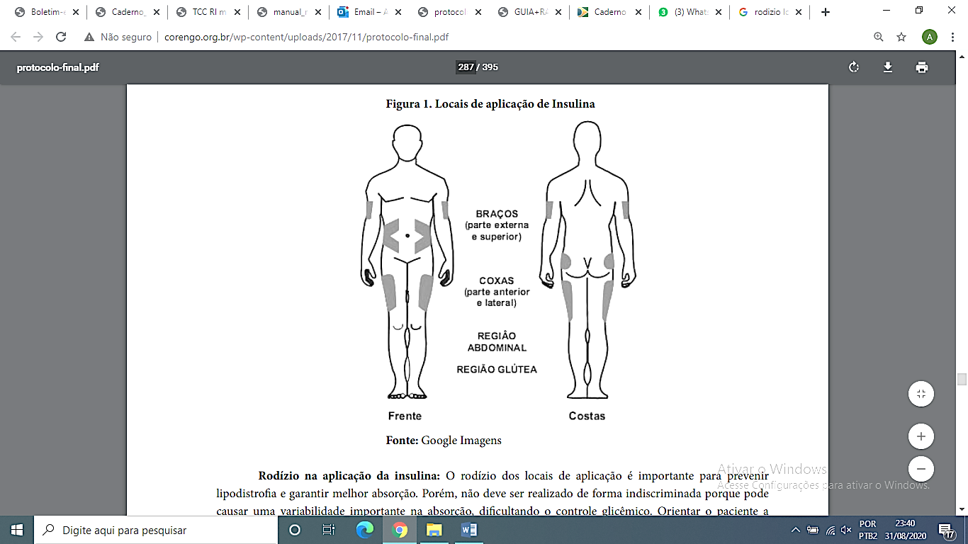**Figura 1.** Locais para aplicação da insulina.

Fonte: Google imagens

**Rodízio na aplicação da insulina**: O rodízio dos locais de aplicação é importante para prevenir lipodistrofia e garantir melhor absorção. Porém, não deve ser realizado de forma indiscriminada, pois pode causar uma variabilidade importante na absorção, dificultando o controle glicêmico. Orientar o paciente a esgotar as possibilidades de aplicação em uma mesma região, distanciando as aplicações em aproximadamente 2 cm. A velocidade de absorção varia conforme o local de aplicação, sendo mais rápida no abdômen, intermediária nos braços e mais lenta nas coxas e nádegas (COREN-GO, 2017; BRASIL, 2013).

**2.8 Cuidados no reuso e descarte do material:**

As seringas e agulhas descartáveis para a aplicação de insulina não devem ser reutilizadas e nem descartadas no lixo domiciliar, por conta do risco de perfuração em casos de manipulação, bem como a possibilidade de transmissão de doenças (COREN-GO, 2017; BRASIL, 2013).

O material deve ser desprezado em recipientes projetados específicamente para o descarte de objetos perfurocortantes, como caixas de plástico ou papelão resistentes, seladas e com uma única abertura na parte superior (COREN-GO, 2017; BRASIL, 2013).

1. **CONSULTA DE ENFERMAGEM**

É competência de o enfermeiro realizar a consulta de enfermagem para pessoas com diagnóstico de Diabetes confirmado e aquelas com maior risco para desenvolver DM tipo 2, com a abordagem dos diversos aspectos relacionado a doença. A avaliação deve ter como objetivo determinar se existe algum problema associado que requeira tratamento imediato ou investigação mais detalhada.

Na consulta de enfermagem, após a coleta de dados (histórico e exame físico), o enfermeiro deverá levantar os principais problemas encontrados e estabelecer principais diagnósticos de enfermagem para planejar e intervir junto ao paciente diabético.

Entre as principais ações do enfermeiro, o processo educativo deve ser preconizado, com orientações de medidas que comprovadamente auxiliam na qualidade de vida: hábitos alimentares saudáveis, estímulo à atividade física regular, redução do consumo de bebidas alcoólicas e abandono ao tabagismo e uso correto de medicamentos. Em pacientes diabéticos que fazem o uso de insulina, os enfermeiros possuem um papel fundamental no ensino da técnica de aplicação, na guarda do medicamento e no controle glicêmico.

No âmbito do Sistema Único de Saúde (SUS) apresentamos como sugestão para registro da assistência de enfermagem, o método SOAP utilizado no prontuário eletrônico do cidadão (PEC).



**4.1 SUBJETIVO**

O campo subbjetivo inclui a investigação da queixa atual e o histórico do paciente.

**Motivo da consulta (queixa) e Histórico de Enfermagem:** sexo, idade, raça, condição socioeconômica, escolaridade, lazer, religião, rede familiar, condições de moradia, trabalho e identificação de vulnerabilidades, Cartão Nacional do SUS/Prontuário.

**Condições de saúde/ História atual:** Avaliação de queixas, sinais e sintomas, tempo de doença, controle glicêmico; apresentação inicial e evolução dos sintomas, estado atual, presença de comorbidades, complicações agudas e crônicas e hospitalizações.

**História pregressa**: Infarto agudo do miocárdio (IAM) ou acidente vascular encefálico (AVE) prévios; intercorrências metabólicas anteriores (cetoacidose, hiperglicemia ou hipoglicemia etc.); passado cirúrgico, infecções recorrentes, histórico de complicações agudas, história vacinal, alterações do peso e história gestacional.

**História** **familiar:** Antecedentes familiares de DM2, HAS, doença renal, obesidade, dislipidemia, morte súbita e prematura, IAM, e AVE em parentes de primeiro grau (homens com menos de 55 anos e mulheres com menos de 65 anos).

**Hábitos de vida:** Investigar hábitos alimentares, atividade física (no lazer, domicílio ou trabalho), práticas corporais, situação psicossocial e ambiental, tabagismo, uso de álcool e drogas e higiene.

**Investigação sobre diversos aparelhos e fatores de risco:** Dislipidemia, sobrepeso e obesidade, sedentarismo, perda de peso, características do sono, função sexual, dificuldades respiratórias.

**Tratamento atual:** Uso de medicamentos prescritos, suplementos alimentares, fitoterapia, fórmulas magistrais, reações adversas, uso de glicosímetro, medidas domiciliares, resultados de tratamentos anteriores, reações adversas, motivos de abandono do tratamento e efetividade do tratamento atual.

**Percepção da pessoa diante da doença, tratamento e autocuidado:** Participação nas atividades de grupo da unidade de saúde, modificações realizadas no modo de viver, dúvidas e principais dificuldades encontradas para a realização do tratamento.

**Rastreamento de transtornos de humor:** Avaliação de desordens do humor.

**Avaliação dos exames anteriores:** Valores de glicemia e hemoglobina glicada (HbA1c) em avaliações anteriores (se houver) e outros resultados de exames laboratoriais.

**4.2 OBJETIVO**

A avaliação objetiva inclui o exame físico, a estratificação de risco, avaliação do pé diabético e a avaliação dos exames laboratoriais.

**Quadro 10.** Exame físico mínimo do usuário com diabetes.

|  |  |
| --- | --- |
| Medidas antropométricas | Altura, peso, índice de massa corporal (IMC) (peso em kg/ altura em m²) e circunferência abdominal (CA).  Classificação do IMC:  Baixo peso < 18,5 kg/m²  Adequado ≥ 18,5 e < 25 kg/m²  Sobrepeso ≥ 25 e < 30 kg/m²  Obeso ≥ 30 kg/m²  Classificação da CA (distribuição central de gordura -20 a 59 anos): Para mulheres < 80 cm e homens < 94 cm |
| Medida da PA e frequência cardíaca e ausculta cardiopulmonar | Pressão arterial com a pessoa sentada e deitada, frequência cardíaca e respiratória. |
| Exame da cavidade oral | Atenção para a presença de gengivite, problemas odontológicos e candidíase. |
| Exame da pele | Integridade, turgor, coloração, manchas e o local de aplicação de insulinas. |
| Exame ginecológico | Quando pertinente, deve-se estar atento à presença de Candida albicans. |
| Exame dos pés | Estado das unhas, calos, bolhas, sensibilidade, deformidades, dor, edema, pulsos pediosos, lesões cutâneas (infecções bacterianas ou fúngicas), articulações (capacidade de flexão, extensão, limitações de mobilidade, edemas) e exame neurológico sumário. |

Fonte: SESAU, 2020 (adaptado).

**\*A avaliação do risco cardiovascular deve ser realizada nos pacientes com Diabetes Mellitus em razão do risco para o desenvolvimento de doenças cardiovasculares ser maior nesses pacientes. Para a realização do risco cardiovascular, seguir orientações conforme anexo na página 61.**

**ESTRATIFICAÇÃO DE RISCO DO USUÁRIO COM DIABETES**

**Quadro 11.** Sugestão de manejo dos estratos de risco.

|  |  |
| --- | --- |
| Manejo do baixo risco (pré-diabetes) | Promoção de estilo de vida saudável, conscientização sobre o risco de desenvolver DM.  Articular ações intersetoriais no território da Unidade Básica de Saúde.  Usuários com excesso de peso (IMC >25Kg/m²): trabalhar com grupos de reeducação alimentar.  Investigar anualmente quanto ao DM.  Investigar anualmente quanto aos fatores de risco cardiovascular: monitorar pressão arterial, peso, IMC, circunferência abdominal e lipídeos séricos.  Preconiza-se uma consulta médica intercalada com consultas de enfermagem semestrais, além de avaliação clínica com o dentista anualmente |
| Manejo do médio risco (pessoa com DM) | Controle da pressão arterial, LDL-c e hemoglobina glicada.  Prescrição de medicamentos.  Rastreamento de retinopatia diabética.  Rastreamento de doença renal diabética.  Rastreamento de pé diabético, síndromes dolorosas, parestesias e disfunções autonômicas.  Rastreamento de doença arterial coronariana, acidente vascular encefálico, doença vascular periférica.  Mudanças de hábitos não saudáveis: alimentação inadequada, inatividade física, tabagismo, uso de álcool e drogas.  Monitoramento os fatores de risco: peso, IMC, circunferência abdominal e lipídeos séricos.  Preconizam-se consultas médicas semestrais intercaladas com consultas de enfermagem trimestrais, além de avaliação clínica com o dentista anualmente e consulta farmacêutica semestralmente. |
| Manejo do alto / muito alto risco (pessoa com DM) | Controle da pressão arterial, LDL-c e hemoglobina glicada. Prescrição de medicamentos.  Tratamento da retinopatia diabética.  Tratamento da doença renal diabética.  Tratamento do pé diabético, síndromes dolorosas, parestesias e disfunções autonômicas.  Tratamento da doença arterial coronariana, acidente vascular encefálico, doença vascular periférica.  Acompanhamento periódico para evitar internações. Mudanças de hábitos não saudáveis: alimentação inadequada, inatividade física, tabagismo, uso de álcool e drogas.  Monitoramento dos fatores de risco: peso, IMC, circunferência abdominal e lipídeos séricos.  Encaminhamento para a Atenção Ambulatorial Especializada.  Preconizam-se consultas médicas intercaladas com consultas de enfermagem e farmacêutica quadrimestralmente, além de avaliação clínica com o dentista. |

Fonte: SESAU, 2020

**4.3. AVALIAÇÃO E PLANO**

Para avaliação os fluxogramas apresentam-se como um guia de consulta para nortear o profissional sobre o rastreamento da DM e as condutas frente a pacientes com DM já diagnosticada.

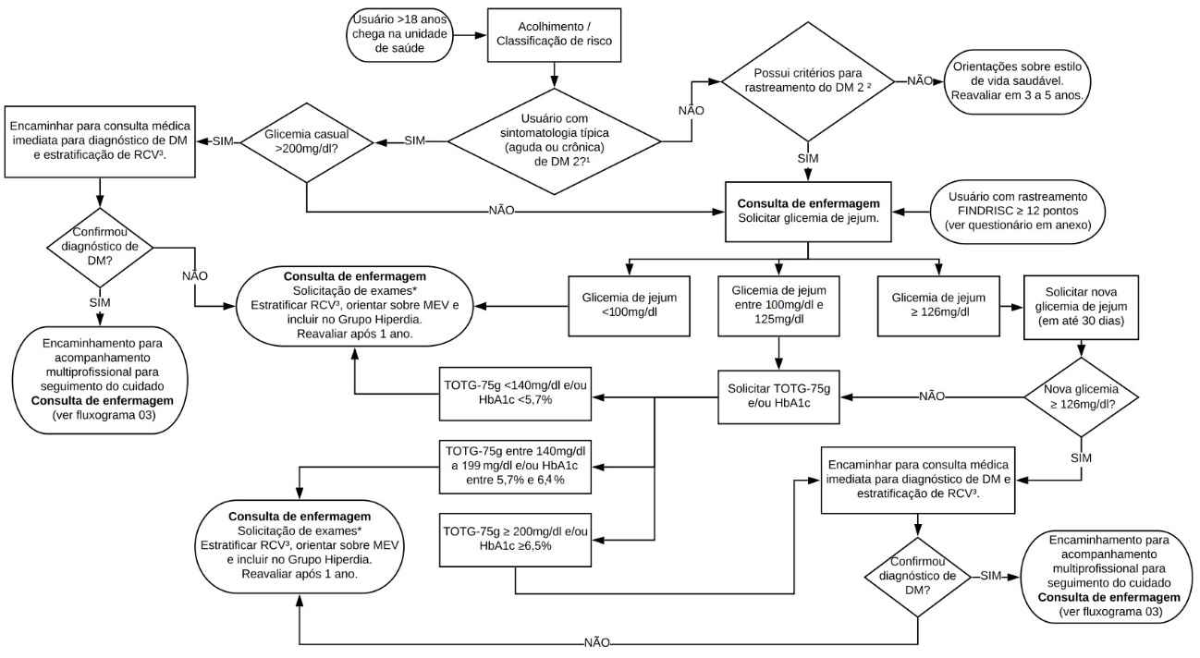**FLUXOGRAMA DE ATENDIMENTO DE PESSOA COM SUSPEITA DE DIABETES MELLITUS**

**FLUXOGRAMA DE ATENDIMENTO AO USUÁRIO COM DIABETES MELLITUS**

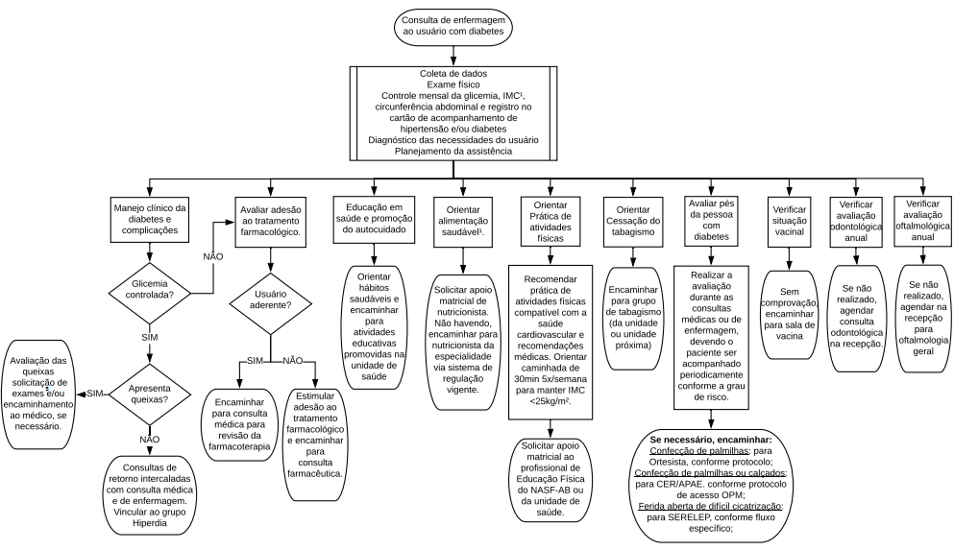

**Legenda**

**1.** IMC = Índice de Massa Corporal

2. MEV = Mudança do Estilo de Vida; **NASF-AB** = Núcleo de Ampliado de Saúde da Família e Atenção Básica; OPM = Órteses, próteses e meios auxiliares de locomoção; SERELEP = Serviço de Referência no Tratamento de Lesões Vasculares e Periféricas; SERELEP = Serviço de Referência no tratamento de Lesões Vasculares Periféricas.

3. Glicemia de Jejum, hemoglobina glicada, colesterol total, HDL, LDL, VLDL, triglicerídeos, creatinina - Calcular clearence **(Fórmula de Cockcroft-Gault:**TFG (ml/min) = [(140 – idade) x peso x (0,85 se mulher)] / 72 x creatinina sérica) conforme orientação do Caderno de Atenção Básica Nº 36, exame de urina, microalbuminúria, se proteinúira negativa.

**FLUXOGRAMA DE AVALIAÇÃO DO PÉ DIABÉTICO**

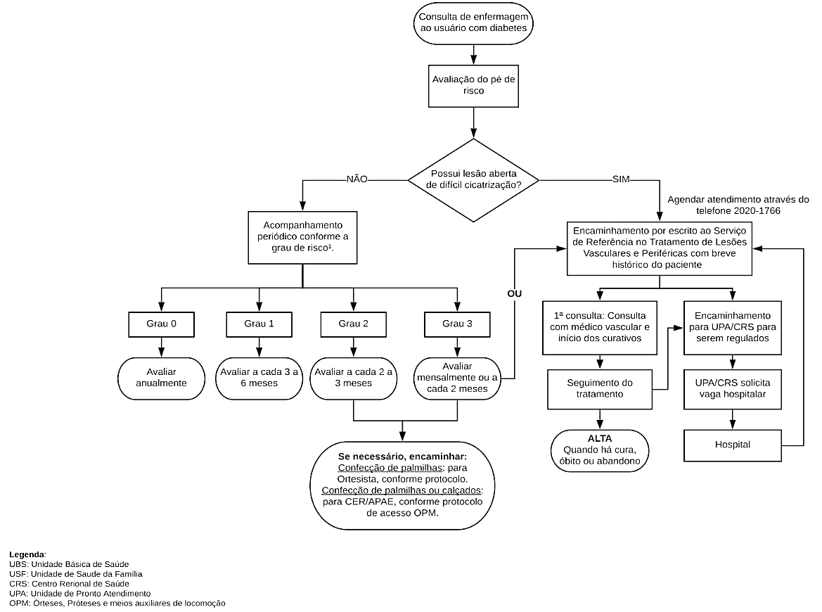

## FLUXOGRAMA DE RASTREAMENTO DE DIABETES MELLITUS TIPO 2 EM CRIANÇAS E ADOLESCENTES

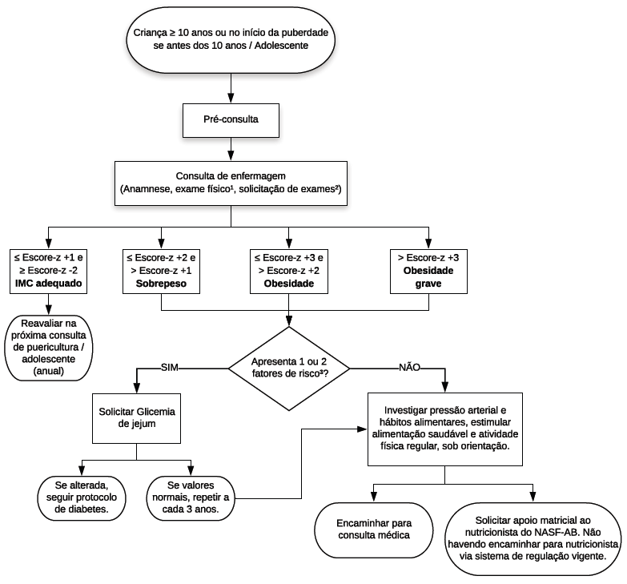

¹ Avaliar curva de crescimento, pressão arterial (PA), peso, altura, Índice de massa corporal (IMC).

² *Exames:* Hemograma completo, glicemia de jejum, Exame de urina (EAS), Perfil lipídico (CT, HDL, TG, LDL).

³ *Fatores de risco*: História Familiar de Diabetes Mellitus tipo 2 em parentes de primeiro e segundo grau; Sinais de resistência insulínica (acantose **nigricans**, ovários policísticos, HDL baixo e/ou triglicérides alto, Pequena para a Idade Gestacional - PIG; História materna de DM ou DMG.

## FLUXOGRAMA DE INVESTIGAÇÃO DO DIABETES MELLITUS GESTACIONAL (DMG)

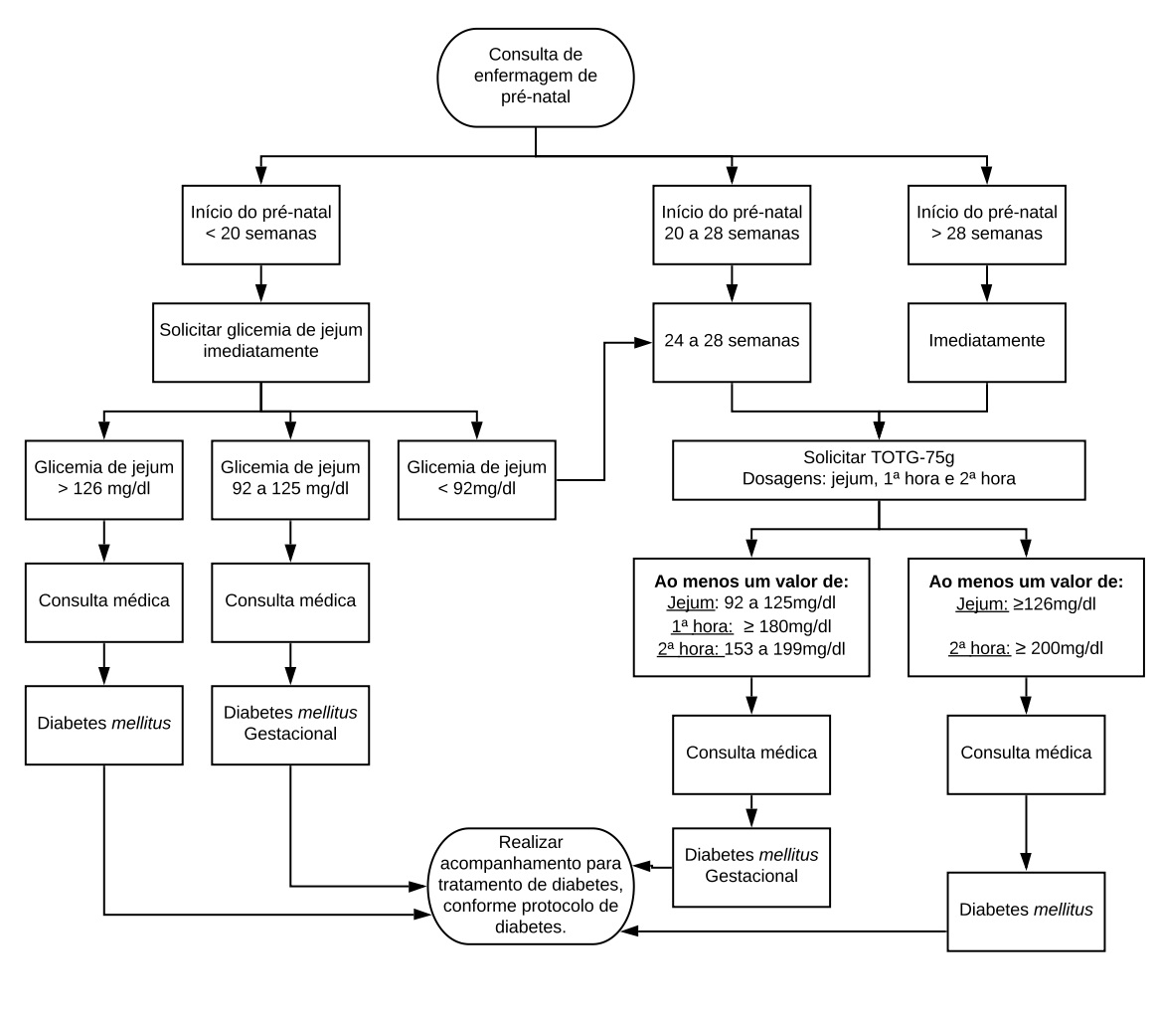

**LEGENDA**

TOTG-75g: Teste Oral de Tolerância a Glicose com sobrecarga de 75g de glicose

O quadro abaixo apresenta uma sugestão para os principais diagnósticos de enfermagem, tendo como referência Classificação Internacional para a Prática de Enfermagem (CIPE), atrelada a Classificação Internacional de Atenção Primária (CIAP) e seguida das principais intervenções de enfermagem.

Neste contexto é importante destacar que o enfermeiro mediante a avaliação, embasado em conhecimento científico, possui autonomia para realização de outros diagnósticos e estabelecer um plano de cuidados, considerando sempre a singularidade dos pacientes com diabetes mellitus, a integralidade do cuidado e recursos que a rede de saúde para atender as necessidades dos usuários.

**Quadro 12.** Principais diagnósticos de Enfermagem (CIPE e CIAP) e principais intervenções de enfermagem.

|  |  |  |  |  |
| --- | --- | --- | --- | --- |
| **Principais diagnóstico / resultados de enfermagem - CIPE** | **CÓDIGO/CIAP-2** | **Principais Intervenções de Enfermagem** | | |
| **Orientações e Encaminhamentos** | **Prescrição farmacológica** | **Solicitação de exames** |
| Diabetes | (T29) Sinais/Sintomas endocrinológicos/ metabólicos/nutricionais,  outros  (T89) Diabetes insulino-dependente  (T90) Diabetes não insulino-dependente | - Orientar hábitos alimentares saudáveis e associados a atividades físicas;  - Orientar quanto ao abuso de álcool e tabaco;  - Atentar para sinais de complicações;  - Encaminhar para o serviço de urgência, se necessário;  - Encaminhar para equipe multidisciplinar, se necessário. |  | Hemograma Completo; Urina tipo I; Colesterol total e frações; Glicemia de jejum; Triglicerídeos; Hemoglobina glicada; Exame do pé diabético; Fundoscopia; Eletrocardiograma; e Testes rápidos (HIV, Sífilis e Hepatites). |
| Hiperglicemia | (T29) Sinais/Sintomas endocrinológicos/ metabólicos/nutricionais,  outros | - Orientar hábitos alimentares saudáveis e associados a atividades físicas;  - Orientar quanto ao abuso de álcool e tabaco;  - Encaminhar para o serviço de urgência, se necessário |  |  |
| Hipoglicemia | (T87) Hipoglicemia  (T29) Sinais/Sintomas endocrinológicos/ metabólicos/nutricionais,  outros | - Orientar hábitos alimentares saudáveis e associados a atividades físicas;  - Orientar quanto ao abuso de álcool e tabaco;  - Encaminhar para o serviço de urgência, se necessário |  |  |
| Integridade da pele prejudicada | (S12) Queimadura/ Escaldão,  (S18) Laceração/  Corte  (S19) Outra lesão cutânea,  (S29) Sinais/Sintomas da pele. | Orientar higiene e proteção da área afetada.  Encaminhar a consulta médica, se necessário. | Prescrever curativo, se necessário. | - |
| Pressão arterial alterada | (K85) Pressão Arterial Elevada  (K86) Hipertensão sem complicações  (K87) Hipertensão com complicações | - Seguir protocolo de Hipertensão Arterial;  - Incentivar mudanças de estilo de vida;  - Orientar ingesta de dieta hipossódica;  - Controlar o excesso de peso;  - Monitorar pressão arterial frequentemente,  - Reforçar a prática de atividades físicas regulares. | Seguir protocolo de Hipertensão Arterial. | Seguir protocolo de Hipertensão Arterial  e Testes rápidos (HIV, Sífilis e Hepatites). |
| Ingestão de alimentos excessiva | (T02) Apetite excessivo  (T07) Aumento peso  (T82) Obesidade  (T83) Excesso de peso | - Investigar fatores de risco (HAS, DM, Histórico familiar de obesidade);  - Orientar realização de atividade física;  - Incentivar mudanças de estilo de vida (autocuidado apoiado);  - Encaminhar a equipe multiprofissional, se necessário. | - | Hemograma Completo;  Urina tipo I; Colesterol total e frações;  Glicemia de jejum;  Triglicerídeos; e Testes rápidos (HIV, Sífilis e Hepatites). |
| Adesão ao regime terapêutico  Adesão ao regime de exercício físico  Adesão ao regime dietético  Resposta a terapia eficaz | - A98 Medicina preventiva/manutenção de saúde | - Reforço positivo e práticas saudáveis e eficientes. | - | - |
| Capaz de executar o autocuidado | - A98 Medicina preventiva/manutenção de saúde | - Reforço positivo da capacidade de executar o autocuidado. | - | - |
| Déficit de autocuidado | - A98 Medicina preventiva/manutenção de saúde | - Orientar plano de cuidado;  - Orientar o paciente sobre a importância do autocuidado. | - | - |
| Condição de saúde melhorada | - A98 Medicina preventiva/manutenção de saúde | - Reforço positivo sobre condição de saúde melhorada | - | - |
| Falta de conhecimento sobre regime medicamentoso | - A98 Medicina preventiva/manutenção de saúde | - Adaptar orientações segundo grau de compreensão dos familiares;  -Orientar sobre o tratamento e a importância de adesão ao regime terapêutico. | - | - |
| Risco de úlcera do pé diabético | - A98 Medicina preventiva/manutenção de saúde | - Avaliar risco de úlcera de pé diabético  -Orientar sobre a cuidados com os pés | Prescrever curativo, se necessário. | - |
| Diabetes na gravidez presente | * W85 Diabetes gestacional | -Atentar para sinais de complicações;  -Encaminhar para o serviço de urgência, se necessário;  -Encaminhar para equipe multidisciplinar, se necessário;  -Encaminhar ao pré-natal de alto risco para acompanhamento em conjunto. |  |  |

1. **ATRIBUIÇÕES DOS PROFISSIONAIS**

ENFERMEIRO

- Realizar a Sistematização da Assistência de Enfermagem;

-  Capacitar a equipe de enfermagem e Agentes Comunitários de Saúde (ACS) e temas relacionados a DM;

- Monitorar indicadores epidemiológicos como incidência, prevalência e

distribuição de DM e seus fatores de risco na sua área de atuação;

- Monitorar os cadastros e visitas domiciliares realizadas aos pacientes diabéticos pela equipe de enfermagem e ACS.

 EQUIPE DE ENFERMAGEM:

- Realizar acolhimento e aferições dos sinais vitais e antropometria;

- Executar as ações definidas nas prescrições de enfermagem;

-  Realizar coleta de exames laboratoriais;

-  Administrar medicamentos prescritos.

EQUIPE DE SAÚDE

-  Realizar acolhimento e classificação de risco (profissionais de nível superior);

- Aferir os sinais vitais e avaliação antropométrica;

-  Planejar/Executar atividades em saúde, no âmbito individual e coletivo, na unidade e equipamentos sociais da comunidade com temas relacionados a DM e seus fatores de risco e proteção;

- Realizar cadastros e monitoramento dos pacientes diabéticos da área;

- Promover assistência de saúde integral aos pacientes diabéticos.

**Referências**

BRASIL. Ministério da saúde. Secretaria de Atenção à Saúde. Departamento de atenção básica. **Estratégias para cuidado da pessoa com doença crônica: diabetes mellitus**. Brasília: Ministério da Saúde, 2013 (Cadernos de Atenção Básica, n º 36).

BRASIL. Ministério da saúde. Secretaria de Vigilância em Saúde. Coordenação-Geral de Vigilância de Agravos e Doenças Não Transmissíveis. **Boletim Epidemiológico**: **principais resultados**. Brasília: Ministério da Saúde, v. 51, n. 16, 2020.

ORGANIZAÇÃO MUNDIAL DA SAÚDE**. Cuidados inovadores para condições crônicas: componentes estruturais de ação**. Brasília: Organização Mundial da Saúde, 2003.

SOCIEDADE BRASILEIRA DE DIABETES. **Diretrizes da Sociedade Brasileira de Diabetes (2017-2018)**. São Paulo: Editora Clannad, 2017.

COREN- GO. **Protocolo de Enfermagem na Atenção Primária a Saúde no estado de Goiás**. 3º ed. Goiânia, 2017.

BRASIL, Vigitel. **Vigilância de fatores de risco e proteção para doenças crônicas por inquérito telefônico:** **estimativas sobre frequência e distribuição sociodemográfica de fatores de risco e proteção para doenças crônicas nas capitais dos 26 estados brasileiros e no Distrito Federal em 2016**. Brasília: MS, 2017.

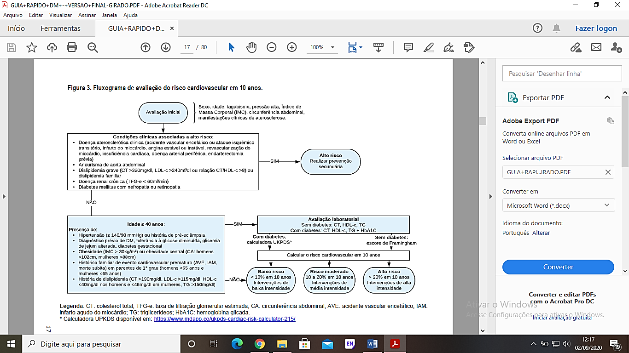

PROTOCOLO DE ENFERMAGEM NA ATENÇÃO PRIMÁRIA À SAÚDE PARA A PREVENÇÃO E TRATAMENTO DA PESSOA COM HIPERTENSÃO ARTERIAL

Nivea Lorena Torres1, Joice Lourenço da Silva2, Kassandhra Pereira Zolin2,

Lucyana Conceição Lemes Justino2, Laiani Rita de Souza Vida2,

Rodrigo Guimarães dos Santos Almeida3 Geize Rocha Macedo de Souza2, Jackelina de Lima Rodrigues2, Andrezza Gabrielly dos Santos Soldera3

1 Conselho Regional de Enfermagem de Mato Grosso do Sul - Coren/MS.

2 Secretaria Municipal de Saúde de Campo Grande – MS.

3 Universidade Federal de Mato Grosso do Sul – UFMS.

1. **LEGISLAÇÃO**

**Antes de proceder à leitura do capítulo a seguir, é indispensável consultar as legislações relacionadas ao Sistema COFEN/Conselhos Regionais de Enfermagem que respaldam as ações de Enfermagem.**

**Lei nº 7.498/1986.** *Dispõe sobre a regulamentação do exercício da enfermagem, e dá outras providências.*

**Decreto nº 94.406/1987.** *Regulamenta a Lei nº 7.498, de 25 de junho de 1986, que dispõe sobre o exercício da enfermagem, e dá outras providências.*

**Resolução COFEN nº 195/1997.** *Dispõe sobre a solicitação de exames de rotina e complementares por Enfermeiro.*

**Resolução COFEN nº 564/2017.** *Aprova o novo Código de Ética dos Profissionais de Enfermagem.*

**Resolução COFEN nº 358/2009.** *Dispõe sobre a Sistematização da Assistência de Enfermagem e a implementação do Processo de Enfermagem em ambientes, públicos ou privados, em que ocorre o cuidado profissional de Enfermagem, e dá outras providências.*

**Resolução COFEN nº 429/2012.** *Dispõe sobre o registro das ações profissionais no prontuário do paciente, e em outros documentos próprios da enfermagem, independente do meio de suporte - tradicional ou eletrônico.*

**Resolução COFEN nº 487/2015.** *Veda aos profissionais de Enfermagem o cumprimento da prescrição médica a distância e a execução da prescrição médica fora da validade.*

**Resolução COFEN nº 509/2016.** *Atualiza a norma técnica para Anotação de Responsabilidade Técnica pelo Serviço de Enfermagem e define as atribuições do enfermeiro Responsável Técnico.*

**Resolução COFEN nº 514/2016.** *Aprova o Guia de Recomendações para os registros de enfermagem no prontuário do paciente, com a finalidade de nortear os profissionais de Enfermagem.*

**Parecer Técnico nº 06/2019/CTA COREN-MS –** Transcrição de prescrição médica por enfermeiro.

1. **LISTA DE SIGLAS**

**1. INTRODUÇÃO**

A Hipertensão Arterial Sistêmica (HAS) é uma doença multifatorial, caracterizada por níveis elevados e sustentados de pressão arterial (≥ 140 e/ou 90 mmHg). Representa o principal fator de risco cardiovascular. É uma doença crônica, assintomática, com alta taxa de prevalência, e baixas taxas de controle e adesão ao tratamento, além de uma elevada carga de morbimortalidade.

No Brasil, estima-se em 32,5% a prevalência de hipertensão em indivíduos adultos, e em idosos de mais de 60%, sendo considerado um dos principais fatores de risco modificáveis e um dos mais importantes problemas de saúde pública (SBC, 2016; VIGITEL, 2017).

Este protocolo tem como objetivo orientar a assistência de enfermagem na Atenção Primária à Saúde (APS) para o manejo da hipertensão arterial.

**2. HIPERTENSÃO ARTERIAL**

2.1 PREVENÇÃO PRIMÁRIA – RASTREAMENTO DE CASOS /BUSCA ATIVA

Considerando as características da HAS, orienta-se a intensificação de atividades de captação dos casos de demanda espontânea, dos eventos, campanhas e ações de sensibilização da população. Estas ações de rastreamento produzirão a busca ativa dos casos (preferencialmente na APS), com valores pressóricos alterados, sequenciando o diagnóstico precoce.

2.2 Diagnóstico e Classificação

O diagnóstico da HAS consiste na medida da pressão arterial maior ou igual a 140/90mmHg, verificada em pelo menos três dias diferentes com intervalo mínimo de uma semana entre as medidas.

Se, no momento da consulta, o usuário apresentar média das três aferições ≥ 140/90mmHg e possuir risco cardiovascular alto ou se PA ≥ 180/110mmHg, está confirmado o diagnóstico.

Se a PA for ≥ 140/90mmHg com risco cardiovascular baixo ou intermediário, deve-se solicitar o MRPA (Monitoramento Residencial da Pressão Arterial). As medidas podem ser realizadas na própria unidade de saúde por qualquer profissional de saúde ou no domicílio pelo profissional de saúde ou o próprio usuário, conforme a orientação na seção sobre MRPA. Se o resultado do MRPA apresentar valores PA ≥ 135/85mmHg, pode-se confirmar o diagnóstico.

Crianças e adolescentes são considerados hipertensos quando a PAS e/ou PAD forem superiores ao percentil 95, de acordo com idade, sexo e percentil de altura, em pelo menos três ocasiões distintas (SESAU/CAMPO GRANDE, 2020).

2.3 ACOLHIMENTO/ ATENDIMENTO DE ENFERMAGEM NAS URGÊNCIAS E EMERGÊNCIAS HIPERTENSIVAS

A crise hipertensiva é uma elevação abrupta e sintomática da pressão arterial com risco de deterioração aguda de órgãos-alvo (rim, cérebro, coração, retina e vasos sanguíneos), podendo envolver risco de morte.

Geralmente a PA diastólica está acima de 120 mmHg, contudo, a situação clínica é mais importante do que os valores propriamente ditos.

A urgência hipertensivatem como característica o aumento da PA que não representa risco imediato de vida e nem dano agudo a órgãos-alvo, sendo que o controle da PA poderá ser feito com a redução gradual em 24 h.

A emergência hipertensivaé a situação caracterizada por PA marcadamente elevada com lesão de órgãos-alvo requerendo internação, geralmente em unidades de terapia intensiva e, também, uso de medicação intravenosa.

A assistência de enfermagemnas crises hipertensivas consiste em obter a história do paciente, fazer exame físico, executar o tratamento prescrito, aconselhando e ensinando a manutenção da saúde, ao paciente quando possível, e familiar e orientando a equipe de enfermagem para uma continuidade de tratamento e medidas vitais.

2.4 AVALIAÇÃO E RASTREAMENTO DE RISCO CARDIOVASCULAR

A estratificação de risco cardiovascular no usuário com hipertensão pode ser baseada em duas estratégias diferentes, INDIVIDUALMENTE, todos os usuários entre 40 e 74 anos.

Na primeira estratégia, o objetivo é determinar o risco de um indivíduo desenvolver DCV em geral nos próximos 10 anos.

Na segunda, o objetivo da avaliação é determinar o risco global diretamente relacionado à hipertensão. Nesse caso, a classificação do risco depende dos níveis da PA, dos fatores de risco associados, das lesões em órgãos-alvo e da presença de DCV ou doença renal.

2.5 TRATAMENTO DA HAS

* TRATAMENTO MEDICAMENTOSO
* TRATAMENTO NAO MEDICAMENTOSO − O paciente deve ser continuamente estimulado a adoção de hábitos saudáveis de vida.
* PLANO ALIMENTAR SAUDÁVEL − Devem-se valorizar as exigências de uma alimentação saudável, o controle do peso corporal, das preferências pessoais e do poder aquisitivo do indivíduo e sua família. O sucesso do tratamento depende fundamentalmente da mudança comportamental e da adesão a um plano alimentar saudável que incluem orientações úteis no dia a dia do usuário (GUIA ALIMENTAR PARA A POPULACAO BRASILEIRA/MS/2014).
* REDUCAO DO CONSUMO DE SAL − Apesar das diferenças individuais de sensibilidade, mesmo modestas reduções na quantidade de sal são, em geral, eficientes em reduzir a PA.  A necessidade diária de sódio para os seres humanos e a contida em 5 g de cloreto de sódio ou sal de cozinha, o equivalente a uma colher rasa de chá/dia/pessoa (Cadernos de Atenção Básica 35 e 38).
* CONSUMO DE FIBRAS − No tratamento de pacientes portadores de HA, sugere- se o incentivo do consumo de alimentos que sejam fonte de fibras;
* EVITAR GORDURAS SATURADAS − Optar por alimentos com reduzido teor de gordura, preferencialmente, do tipo mono ou poliinsaturada, presentes nas fontes de origem vegetal. As principais fontes dietéticas de ácidos graxos monoinsaturados (oleico) são óleo de oliva, óleo de canola, abacate e oleaginosas (amendoim, castanhas, nozes, amêndoas).
* BAIXO CONSUMO DE BEBIDAS ALCOÓLICAS – Há associação entre o consumo regular de álcool e a hipertensão arterial sistêmica (HAS);
* PRATICA REGULAR DE ATIVIDADE FISICA
* SUSPENSAO DO HABITO DE FUMAR − Os hipertensos que fumam devem ser estimulados a deixar esse hábito por meio de suporte terapêutico especifico e aconselhamento.
* CONTROLE DO ESTRESSE PSICOSSOCIAL
* EDUCAÇÃO EM SAÚDE/GRUPOS: Há um consenso de que os programas que consideram os aspectos culturais e a idade das pessoas tem melhores resultados, assim como aqueles que trabalham com grupos educativos possibilitam o crescimento de todos os sujeitos envolvidos (PEREIRA, 2011).

2.5.1 MEDICAMENTOS PASSÍVEIS DE RENOVAÇÃO DA PRESCRIÇÃO PELO ENFERMEIRO

Esta seção traz uma lista de medicamentos anti-hipertensivos passíveis de terem receita renovada pelo enfermeiro que atua na APS,contanto que todas as condições expressas neste documento sejam cumpridas.

O enfermeiro poderá renovar as receitas de medicamentos por um período de até 6 (seis) meses, quer seja através de uma única receita com duração deste tempo, ou através de múltiplas receitas com durações menores (contanto que a soma não ultrapasse os seis meses).

Esta estratégia pode ser particularmente útil caso o enfermeiro queira que o paciente volte para reavaliação (por ele ou qualquer outro profissional) antes de seis meses.

O enfermeiro não deve remover da receita uma medicação de uso contínuo prescrita por profissional médico ou alterar a dose/posologia das medicações contínuas prescritas. Havendo questionamentos quando à necessidade de uso, reações adversas ou qualquer outro problema relacionado ao medicamento, o enfermeiro deverá discutir o caso com o médico da equipe (na ausência do mesmo, outro médico da unidade/município deverá ser acionado).

O enfermeiro poderá renovar a receita de medicamentos anti-hipertensivos contanto que:

O paciente não apresente sintomas ou demandas que exijam avaliação médica imediata;

O paciente não tenha histórico (registro no prontuário ou laudo médico) das seguintes comorbidades ou complicações (indicam necessidade de consultas médicas mais frequentes): insuficiência cardíaca, insuficiência coronariana, infarto agudo do miocárdio (IAM), acidente vascular cerebral (AVC) prévio, doença arterial periférica, neuropatias, insuficiência renal crônica;

O paciente não tenha recebido atendimento de urgência por quadro relacionado à HAS/DM, desde a última avaliação médica na APS.

O enfermeiro, conjuntamente à renovação da receita de medicamentos, realize avaliação da pessoa, de maneira pertinente ao quadro, através de consulta de Enfermagem e, caso seja necessário, encaminhe para consulta médica;

O enfermeiro, no momento da consulta, solicite os exames complementares (de rastreio ou acompanhamento) indicados para a situação clínica da pessoa atendida (consultar a seção de exames de acompanhamento de hipertensão e rastreamento, neste mesmo documento);

O enfermeiro, no momento da consulta, cheque a adesão e os conhecimentos do usuário sobre o uso dos medicamentos prescritos e reforce as orientações de uso correto dos mesmos, incluindo orientações sobre dose, frequência de uso, interações medicamentosas e com alimentos, e possíveis efeitos colaterais, ou se possível, encaminhá-lo para consulta farmacêutica.

O enfermeiro, no momento da consulta ou outra atividade relacionada, oriente e incentive medidas não medicamentosas (exercício, dieta, cessação do tabagismo, etc.) para o controle da doença de base, quando pertinente;

**Lista de medicamentos anti-hipertensivos**

A seguir quadro de medicamentos anti-hipertensivos com a classe dos medicamentos, dose diária, número de tomadas, efeitos adversos e interações medicamentosas.

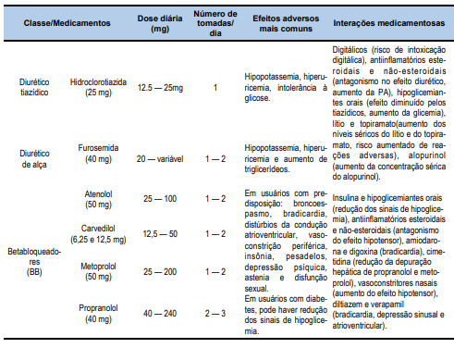

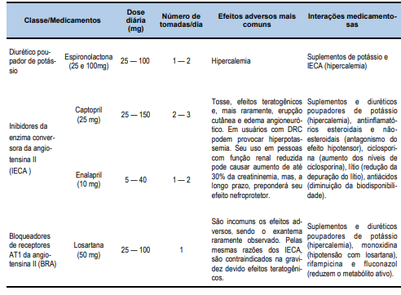

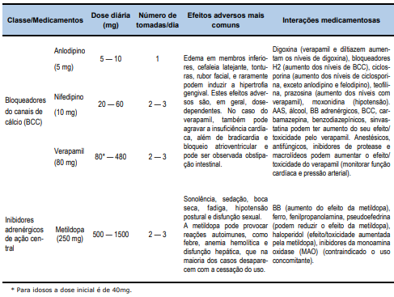

Fonte: Relação Municipal de Medicamentos Essenciais (REMUME) da rede municipal de saúde de Florianópolis-SC, 2014.

2.6 EXAMES COMPLEMENTARES PARA ACOMPANHAMENTO DA PESSOA COM HIPERTENSÃO ARTERIAL SISTÊMICA

Seguir a periodicidade da realização de exames de acordo com a estratificação de risco abaixo descrita no quadro.

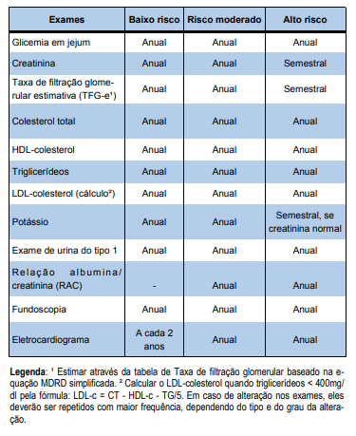

Fonte: SESAU/CAMPO GRANDE, 2020.

2.6.1 Avaliação complementar para o paciente hipertenso – exames recomendados e população indicada

* Radiografia de tórax: recomendada para pacientes com suspeita clinica de insuficiência cardíaca, quando os demais exames não estão disponíveis, e para avaliação de acometimento pulmonar e de aorta;
* Ecocardiograma: hipertensos estágios 1 e 2 sem hipertrofia ventricular esquerda ao ECG, mas com dois ou mais fatores de risco; hipertensos com suspeita clínica de insuficiência cardíaca;
* Microalbuminúria: pacientes hipertensos diabéticos, hipertensos com síndrome metabólica e hipertensos com dois ou mais fatores de risco;
* Ultrassom de carótida: pacientes com sopro carotídeo, com sinais de doença cerebrovascular, ou com doença aterosclerótica em outros territórios;
* Teste ergométrico: pacientes com três ou mais fatores de risco, diabetes, lesão em órgão-alvo ou cardiopatia, sempre antes de iniciar exercício físico de moderada intensidade;
* Hemoglobina glicada: na impossibilidade de realizar hemoglobina glicada, sugere-se a realização do teste oral de tolerância à glicose em pacientes com glicemia de jejum entre 100 e 126 mg/dl;
* MAPA, MRPA e medida domiciliar segundo as indicações convencionais para os métodos;
* Investigação de hipertensão secundária, quando indicada pela história, pelo exame físico ou pela avaliação laboratorial inicial.

**2.7 RASTREAMENTO E AVALIAÇÃO DA DOENÇA RENAL CRÔNICA**

A Doença Renal Crônica — DRC tem sido descrita como um dos principais determinantes de risco de eventos cardiovasculares. Outro desfecho da DRC é a perda continuada da função renal, processo patológico conhecido como progressão, que pode levar muitos pacientes para a DRC terminal (DRCT). Pacientes que evoluem para DRCT necessitam de algum tipo de terapia renal substitutiva (TRS), sendo as modalidades disponíveis: a hemodiálise, a diálise peritoneal e o transplante renal. No início da década passada, estimava-se que haveria cerca de 2 milhões de pessoas em TRS em todo o mundo em 2010.

Os indivíduos sob o risco de desenvolver DRC são:

a) Pessoas com diabetes (tipo 1 ou do tipo 2);

b) Pessoa hipertensa;

c) Idosos;

d) Portadores de obesidade (IMC > 30 Kg/m²);

e) Histórico de doença do aparelho circulatório (doença coronariana, acidente vascular cerebral, doença vascular periférica, insuficiência cardíaca);

f) Histórico de DRC na família;

g) Tabagismo;

h) Uso de agentes nefrotóxicos

São considerados marcadores de que o indivíduo com DRC tem pior prognóstico para perda de função renal ao longo da evolução clínica:

a) Pessoas com níveis pressóricos mal controlados;

b) Pessoas com níveis glicêmicos mal controlados;

c) Pessoas com níveis de colesterol mal controlados;

d) Estágios da DRC, sendo que há uma tendência à perda de função renal mais rápida nos estágios mais avançados da doença;

e) Presença de albuminúria e a sua intensidade, sendo que quanto maior o nível de albuminúria, pior o prognóstico para perda de função;

f) Tabagismo;

g) Uso de agentes nefrotóxicos.

Independentemente da causa, a DRC é caracterizada pela alteração da função renal medida pela taxa de filtração glomerular (TFG) < 60ml/min/1,73m² por pelo menos três meses consecutivos. Nos casos de pacientes com TFG ≥ 60ml/mim/1,73m², considerar DRC se associada a pelo menos um marcador de lesão renal parenquimatoso ou alteração no exame de imagem. Os recursos diagnósticos utilizados para identificar o paciente com DRC são a TFG, o exame sumário de urina (EAS) e um exame de imagem, preferencialmente a ultrassonografia dos rins e vias urinárias. Nem sempre o declínio da função renal é acompanhado de elevação da excreção urinária de albumina. Algumas pessoas com diabetes e normoalbuminúricas podem apresentar diminuição importante da filtração glomerular. Portanto, a avaliação da filtração glomerular é imprescindível para o diagnóstico, monitoramento e estadiamento da função renal.

Para a avaliação da TFG, não é recomendado o uso da depuração de creatinina medida através da coleta de urina de 24 horas, pois além de superestimar a TFG de forma não-linear tem outro sério problema relacionado a erros de coleta. Deve-se, portanto, utilizar fórmulas baseadas na creatinina sérica, para estimar a TFG. Recomenda-se o uso de uma das duas fórmulas: MDRD simplificada ou CKD-EPI. A fórmula de Cockcroft-Gault não é recomendada, pois necessita da correção para superfície corpórea, além de apresentar vieses na correção com a TFG.

Fórmula MDRD simplificada:

TFG = 175 x (Creatinina-1,154) x (Idade-0,203) x A x B

Onde: Valor de A: Negro = 1,21 e Não Negro = 1,0; e Valor de B: Mulher = 0,742 e Homem = 1,0.

Após o diagnóstico é necessário que todos os pacientes sejam classificados com relação ao prognóstico, levando-se em consideração principalmente os principais desfechos da DRC: doença cardiovascular, evolução para TRS e mortalidade. A classificação contribui para a tomada de decisão no que diz respeito ao encaminhamento para os serviços de referências e para o especialista.

Para fins de organização do atendimento integral ao paciente com DRC, o tratamento deve ser classificado em conservador, quando nos estágios de 1 a 3, pré-diálise quando 4 e 5-ND (não dialítico) e TRS quando 5-D (diálitico). O tratamento conservador consiste em controlar os fatores de risco para a progressão da DRC, bem como para os eventos cardiovasculares e mortalidade, com o objetivo de conservar a TFG pelo maior tempo de evolução possível.

A pré-diálise consiste na manutenção do tratamento conservador, bem como no preparo adequado para o início da TRS em paciente com DRC em estágios mais avançados.

A TRS é uma das modalidades de substituição da função renal: hemodiálise, diálise peritoneal e transplante renal.

Classificação da DRC:

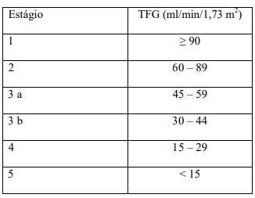

**Fonte:** Diretrizes Clínicas para o Cuidado ao paciente com Doença Renal Crônica – DRC no Sistema Único de Saúde, 2014.

**4. CONSULTA DE ENFERMAGEM**

A consulta de enfermagem para o acompanhamento da pessoa com diagnóstico de HAS pode ser realizada por meio da aplicação das etapas do Processo de Enfermagem (PE).

Essas etapas são: histórico e exame físico, diagnóstico das necessidades de cuidado da pessoa, planejamento da assistência (incluindo a prescrição de cuidados e um plano terapêutico construído com a pessoa), implementação da assistência e avaliação do processo de cuidado (inclui a avaliação contínua e conjunta com a pessoa e com a família em relação aos resultados do tratamento e do desenvolvimento ao longo do processo de apoio ao autocuidado) (BRASIL 2013).

No âmbito do Sistema Único de Saúde (SUS) apresentamos como sugestão para registro da assistência de enfermagem, o método SOAP utilizado no prontuário eletrônico do cidadão (PEC).



**4.1 SUBJETIVO**

O campo subjetivo inclui a investigação da queixa atual e o histórico do paciente.

**Roteiro para consulta de enfermagem ao hipertenso**

**I- Dados de identificação**

Data:

Nome: CNS:

Data de nascimento: Idade: Sexo:

Raça: Escolaridade: Nº de filhos:

**II- Entrevista**

1- Trabalha? Em que?

2- Mora com quem?

3- A casa em que mora é: (  ) própria (  ) alugada (  ) emprestada

4- Tem esgoto tratado? (  ) Sim (  ) Não

5- A água que faz uso é: (  ) encanada (  ) de poço (  ) outros

6- Fale sobre o motivo de procura pelo atendimento.

7- Sabe que tem pressão alta?

(  ) Sim, há quanto tempo? (  ) Não

8- Tem outras doenças além da hipertensão? Qual (is)?

9- Toma medicamentos para controlar a pressão alta?

(  ) Sim, quais? Dose: Horário: Quem indicou?

(  ) Não

10- Utiliza outros meios para controlar a pressão alta?

(  ) Sim, quais? Chás (  ) Homeopatia (  ) Outros:

(  ) Não

11- Sentiu algo diferente, no organismo, depois que começou tomar os medicamentos?

(  )Sim, o que?

(  ) Não

12- Desde o início do tratamento, deixou de tomar os remédios alguma vez?

(  ) Sim, por que? acabaram ( ) sentiu-se mal c/ remédios ( ) a pressão normalizou-se ( ) não acredita que os remédios abaixem a pressão ( ) outros:

Não ( )

13- Tem alguma dificuldade para obter os remédios?

       Sim ( ) Quais? Falta de dinheiro ( ) Não há na farmácia da USB/USF( ) outros:

       Não ( )

14- Qual a composição básica da alimentação?

Café da manhã:

Almoço:

Lanche:

Jantar:

Outros:

15- Modificou a quantidade de sal da alimentação?

Sim ( ) Como? Diminuindo sal no preparo ( ) Tirou todo sal ( )

Evitando salgados, conservas, enlatados ( ) outros:

Não ( )

16- Modificou a ingestão de alimentos que engordam?

Sim ( ) Quais? Massas ( ) Doces ( ) Refrigerantes ( ) Gorduras ( ) outros:

Não ( )

17- Qual a ingestão de líquidos diariamente (tipo e quantidade)?

Água:

Sucos, refrigerantes:

Chá, café:

Bebida alcoólica:

Outros:

18- Qual a atividade física rotineira?

Trabalho:

Esporte:

Outros:

19- Foi indicada, pelo médico, alguma redução na atividade física?

Sim ( ) Qual?

Não ( )

20- Apresenta alteração no sono?

Sim ( ) Qual? insônia ( ) aumento de sono (  )

Não ( )

21- Tem o hábito de repousar durante o dia?

Sim ( ) Quando?

Não ( )

22- Apresenta alteração no trato gastrointestinal?

Sim ( ) Qual? Obstipação ( ) Diarreia ( ) "Queimação gástrica" ( ) Empachamento ( )

outros:

Não ( )

23- Apresenta alteração na eliminação urinaria?

Sim ( ) Qual? (especificar) no volume urinario ( )

nas características da urina ( )

no ato da micção (  )

Não (  )

24- Tabagismo

Nunca fumou ( )

Fumou anteriormente ( ) Quanto tempo? (Quantidade/dia)

Fuma atualmente ( ) Há quanto tempo? (Quantidade/dia)

25- Uso de hormônios anticoncepcionais

Nunca usou ( )

Usou anteriormente ( ) Quanto tempo?

Usa atualmente ( ) Há quanto tempo?

26- Conhece as complicações que a pressão alta pode trazer, se não for tratada?

Sim ( ) Quais? "Derrame" ( ) Infarto ( ) Problemas renais ( ) Outros:

Não ( )

27- Tem dificuldade em comparecer às consultas médicas e/ou para realização de exames? Sim ( ) Qual?

Não ( )

**4.2 OBJETIVO**

A avaliação objetiva inclui o exame físico e a avaliação dos exames laboratoriais.

**Exame físico e dados pessoais**

1 - Pulso:

2 - FC: FR:

3 - PA deitado: em pé:

4 - Peso:

5 - Altura:

6 - Circunferência Membro superior direito:

7 - Cabeça e Pescoço:

a) boca:

b) olhos:

c) ouvidos:

d) nariz

e) pescoço:

f) sintomas específicos:

(  ) cefaleia (  ) edema face (  ) tontura (  ) dislipidemia

(  ) outros

g) orientação auto e alopsíquica:

8 - Tronco e abdômen

a) integridade do revestimento cutâneo:

b) mama:

c) alterações cárdio circulatórias;

d) outros:

9 - Membros superiores

a) Integridade do revestimento cutâneo

b) Alterações na locomoção, sensibilidade, movimentação

c) Outros

10 - Membros inferiores

a) Integridade do revestimento cutâneo

b) Alterações na locomoção, sensibilidade, movimentação

c) Sintomas específicos: edema ( ) câimbras ( ) varizes ( ) dor muscular ( )

d) outros:

11 - Sistema reprodutor:

a) uso de métodos contraceptivos:

b) realização periódica de Papanicolau:

c) alterações menstruais:

d) alterações vaginais:

e) alteração na vida sexual:

f) outros:

12- Queixas

de ordem física:

de ordem social:

de ordem emocional:

de ordem espiritual:

13- Realizar a avaliação do Risco cardiovascular conforme necessidades/comorbidades do paciente.

14- Imunização:

15- Dados complementares:

**4. FLUXOGRAMAS**

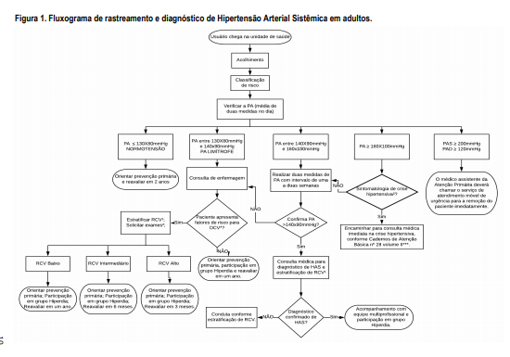

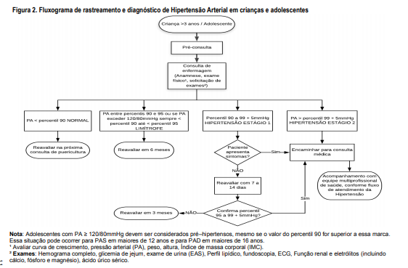

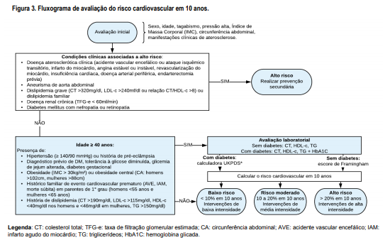

**5. DIAGNÓSTICOS E INTERVENÇÕES DE ENFERMAGEM**

O quadro abaixo apresenta uma sugestão para os principais diagnósticos de enfermagem, tendo como referência a Classificação Internacional para a Prática de Enfermagem (CIPE), atrelada a Classificação Internacional de Atenção Primária (CIAP).

Neste contexto é importante destacar que o Enfermeiro mediante a avaliação, embasado em conhecimento científico, possui autonomia para realização de outros diagnósticos e estabelecer um plano de cuidados, considerando sempre a singularidade do indivíduo, a integralidade do cuidado e recursos disponíveis na rede de saúde para atender as necessidades dos usuários.

|  |  |  |  |  |
| --- | --- | --- | --- | --- |
| **Principais diagnóstico / resultados de enfermagem – CIPE** | **CIAP** | **Principais Intervenções de Enfermagem** | | |
| **Orientações e Encaminhamento** | **Prescrição farmacológica** | **Solicitação de exames** |
| Hipotensão  Pressão arterial baixa | K88 Hipotensão postural | - Pesquisar sobre o uso de medicamentos para hipertensão, se sim pesquisar superdosagem da medicação;  - Questionar sobre a ingesta alimentar prévia no dia;  - Elevar os membros inferiores e encaminhar para avaliação médica se necessário;  - Pesquisar sobre a prática de atividade física excessiva pregressa;  - Verificar e registrar a pressão arterial por uma semana em dois horários diferentes e retornar para avaliação. | - | - |
| Pressão arterial elevada  Hipertensão Arterial | K85 Pressão arterial elevada  - K86 Hipertensão sem complicações  - K87 Hipertensão com complicações | - Verificar e registrar a pressão arterial por uma semana em dois horários diferentes e retornar para avaliação;  - Orientar sobre a doença;  - Orientar sobre alimentação saudável; - Orientar sobre a manutenção de níveis pressóricos normais e controle de fatores de risco (tabagismo, estresse, bebida alcoólica e sedentarismo);  - Estimular a participação em grupos educativos e práticas integrativas e complementares;  - Orientar modificações do estilo de vida Alimentação saudável: Dieta rica em frutas, vegetais e alimentos com baixa densidade calórica e baixo teor de gorduras saturadas e totais;  - Diminuição de ingesta de sal;  Limite da ingesta diária de bebidas alcoólicas;  - Perda de peso se em sobrepeso (pelo menos 10% do peso inicial);  - Abandono do tabagismo;  - Estimular a execução de atividades físicas de acordo com a limitação de cada cliente;  - Estratificar o risco cardiovascular;  - Encaminhar para equipe interdisciplinar. | Se PA ≥ 160x100mmHg: 1 cp de captopril 25 mg via oral.  Se PAS ≥ 200 mmHg e/ou PAD ≥ 120 mmHg: encaminhar para serviço de urgência. | Ureia, cretatinina, potássio, hematócritoe hemoglobina colesterol total e frações, triglicerídeos, ácido úrico, glicemia, hemoglobina glicada, EAS e ECG, se necessário. |
| Pressão arterial normal | - K86 Hipertensão sem complicações  - K87 Hipertensão com complicações | - Incentivar o controle da hipertensão arterial;  - Reforçar controle com alimentação saudável, uso dos medicamentos (doses, horários, indicação, efeitos colaterais, controle de fatores de risco (tabagismo, estresse, bebida alcoólica e sedentarismo), participação em grupos educativos, diminuição de ingesta de sal, limite da ingesta diária de bebidas alcoólicas e prática de atividades físicas de acordo com a limitação de cada cliente. | Se ausência de sintomas hipertensivos e ausência de complicações: | Ureia, cretatinina, potássio, hematócritoe hemoglobina colesterol total e frações, triglicerídeos, ácido úrico, glicemia, hemoglobina glicada, EAS e ECG, se necessário. |
| - Abuso de Álcool (ou Alcoolismo) | - P15 Abuso crônico de álcool  - P16 Abuso agudo de álcool | - Encaminhar para profissional médico ou serviço de urgência, se necessário;  - Aconselhar sobre uso de álcool;  - Apoiar condição psicológica;  - Apoiar família;  - Encaminhar para avaliação e atendimento psicológico em serviço de referência;  - Avaliar resposta psicossocial ao plano de cuidado;  - Facilitar acesso ao tratamento;  - Monitorar abstinência;  - Realizar atividades educativas de prevenção ao uso de álcool nos equipamentos sociais da comunidade*. | - | - |
| - Abuso de drogas | - P19 Abuso de drogas | - Encaminhar para o serviço de emergência, se necessário;  - Encaminhar para atendimento psicológico em serviço de referência;  - Encaminhar para terapia de grupo de apoio;  - Facilitar acesso ao tratamento;  - Orientar sobre consequências do abuso de drogas;  - Orientar sobre manejo (controle) dos sintomas de abstinência;  - Orientar sobre prevenção de recaída;  - Apoiar processo familiar de enfrentamento;  - Avaliar adesão ao regime terapêutico;  - Promover (proporcionar, fornecer) apoio emocional;  - Reforçar conquistas;  - Realizar atividades educativas de prevenção ao uso de drogas nos equipamentos sociais da comunidade*. | - | - |
| - Abuso de Tabaco (ou de Fumo) | - P17 Abuso de tabaco | - Aconselhar paciente;  - Encaminhar para grupo de tabagismo mais próximo;  - Encaminhar para avaliação e atendimento psicológico em serviço de referência;  - Orientar sobre exposição ao tabagismo secundário (passivo);  - Realizar atividades educativas de prevenção ao uso de tabaco nos equipamentos sociais da comunidade*. | - | - |
| - Adesão ao Regime de Imunização | - A98 Medicina preventiva/manutenção de saúde | - Realizar reforço positivo para manter esquema vacinal em dia. | - | - |
| - Não Adesão ao Regime de Imunização | - A98 Medicina preventiva/ manutenção de saúde | - Atualizar ou encaminhar para a atualização do esquema vacinal;  - Orientar a trazer a carteira de vacina a cada comparecimento na unidade;  - Realizar busca ativa dos faltosos;  - Promover ações educativas nos equipamentos sociais da comunidade* incentivando a regularização da situação vacinal;  - Realizar atualização vacinal nos equipamentos sociais da comunidade. |  |  |
| Padrão respiratório adequado  Padrão respiratório prejudicado | R02 Dificuldade respiratória, dispneia  R04 Outros problemas respiratórios  R05 Tosse | - Verificar e registrar sinais vitais do paciente.  - Ensinar técnica de respiração lenta (10 respirações a cada minuto, durante 15 minutos, uma vez ao dia).  - Orientar a manter os hábitos de respiração.  - Orientar o hipertenso como respirar durante as atividades diárias e prática de exercício físico.  - Reforçar o ensino de exercícios de respiração profunda.  - Investigar sobre doenças respiratórias.  - Orientar sobre tratamento do tabaco, se necessário.  - Encaminhar o hipertenso para consulta médica, se exame físico alterado.  - Agendar retorno do hipertenso à Unidade de Saúde da Família. | - | - |
| Ingestão de alimentos, excessiva  Capacidade para preparar alimentos saudáveis  Capacidade prejudicada para preparar alimentos saudáveis  Obesidade  Sobrepeso  Excesso de peso | - T02 Apetite excessivo  - T07 Aumento peso  - T82 Obesidade | - Monitorar o IMC;  - Encaminhar para avaliação médica se constatado obesidade e se necessário;  - Orientar sobre alimentação saudável;  - Incorporar a prática de atividade física regular;  - Estimular busca de atividades prazerosas como hobbies, ter animal de estimação, fazer trabalho voluntário, participação em atividades de grupos como dança, teatro, musica, arte, etc;  - Medir e registrar a circunferência abdominal;  - Planejar conjuntamente as estratégias de redução de peso;  - Incentivar o hipertenso a redução de 5 a 10% do peso inicial em até seis meses;  - Solicitar apoio da equipe multiprofissional1. | Polivitamínico, se necessário | Ureia, cretatinina, hematócritoe hemoglobina colesterol total, ácido úrico, glicemia, hemoglobina glicada, se necessário. |
| Ingestão de alimentos deficitária  Falta de adesão ao regime dietético  Adesão ao regime dietético  Capacidade para preparar alimentos saudáveis  Capacidade prejudicada para preparar alimentos saudáveis  Peso corporal adequado  Peso corporal diminuído  Emagrecimento  Emagrecimento saudável | T08 Perda peso  T91 Deficiência vitamínica/ nutricional  T05 Problemas alimentares adulto | - Investigar tipos de alimentos ingeridos na rotina.  - Estimular o hipertenso a ingestão de carboidratos, proteínas e minerais, conforme as condições do paciente.  - Estimular o hipertenso à ingestão de legumes e verduras.  - Incluir, na dieta do hipertenso, de 3 a 5 porções de frutas e legumes/verduras em abundância.  - Encaminhar o hipertenso para avaliação bucal, se necessário.  - Monitorar o IMC;  - Encaminhar para avaliação médica se necessário;  - Incorporar a prática de atividade física regular;  - Estimular busca de atividades prazerosas como hobbies, ter animal de estimação, fazer trabalho voluntário, participação em atividades de grupos como dança, teatro, musica, arte, etc;  - Solicitar apoio da equipe multiprofissional1.  - Elogiar o hipertenso no cumprimento do regime dietético. | Polivitamínico, se necessário | Ureia, cretatinina, colesterol total e frações, ácido úrico, glicemia, hemoglobina glicada, se necessário. |
| Hiperglicemia  Hipoglicemia | T89 Diabetes insulino-dependente  T90 Diabetes não insulino-dependente  T87 Hipoglicémia  T99 Outras doenças endoc./met./ nutricionais | - Verificar se o hipertenso é diabético.  - Caso seja apenas hipertenso, encaminhar o hipertenso para consulta médica; - Pesquisar sobre a alimentação nas últimas 24 horas;  - Avaliar causas da hipo/hiperglicemia;  - Verificar a dosagem dos hipoglicemiantes;  - Orientar sobre as complicações da hiperglicemia. - Orientar quanto à ingestão de açúcar e carboidratos simples. - Agendar consulta de retorno para avaliação. | Ver capítulo de Diabetes | Ureia, cretatinina, colesterol total e frações, ácido úrico, glicemia, hemoglobina glicada, se necessário. |
| Sono adequado  Sono prejudicado | P06 Perturbação de sono | - Orientar sobre o ambiente livre de ruído;  - Reforçar a importância de um descanso satisfatório para a recuperação da saúde;  - Ensinar técnicas de relaxamento;  - Encorajar ao relaxamento;  - Encaminhar / realizar práticas integrativas e complementares;  - Investigar causas de interferência no sono.  - Orientar quanto à prática da atividade física;  - Estimular atividade que promova um  estado de alerta adequado durante o dia;  - Informar o hipertenso sobre os serviços de terapia comunitária disponíveis na comunidade. | - | - |
| Adesão ao regime exercício  Falta de adesão ao exercício  Falta de capacidade para gerir o regime de exercício | A98 Medicina preventiva/ manutenção de saúde | - Acompanhar a evolução de dados: peso, altura, pressão arterial, circunferência abdominal em todas as consultas.  - Elogiar a execução do regime de exercício;  - Incentivar a prática de exercícios regulares;  - Estimular a participação coletiva de exercícios e as disponíveis na comunidade; - Avaliar e registrar o tratamento não medicamentoso no prontuário;  - Orientar quanto aos efeitos do exercício físico na redução do nível da pressão arterial. | - | - |
| Risco de edema periférico  Edema Periférico  Edema periférico melhorado | K07 Tornozelos inchados/edema  K22 Factor risco doença cardiovascular | - Informar sobre os riscos do edema para a hipertensão arterial;  - Orientar sobre prevenção de edema periférico com a prática de exercícios físicos regulares e elevação dos membros inferiores;  - Avaliar o grau e registrar a presença de edema periférico;  - Orientar sobre a indicação da dieta hipossódica. | - | Ureia, cretatinina, colesterol total e frações, ácido úrico, glicemia, hemoglobina glicada, se necessário. |
| Frequência cardíaca alterada  Frequência cardíaca diminuída  Pulso radial palpável | K04 Palpitações/ percep. batimentos cardíacos  K05 Out. irregularidades batimentos cardíacos  K24 Medo doença cardíaca  K79 Taquicardia Paroxística  K80 Arritmia cardíaca NE | - Avaliar e registrar histórico da frequência cardíaca e hipertensão arterial no prontuário;  - Medir a frequência cardíaca e avaliar o ritmo e amplitude; - Orientar sobre os sinais e sintomas da frequência cardíaca alterada; - Pesquisar sobre o uso de medicação; - Orientar sobre a posologia da medicação prescrita pelo médico; - Encaminhar para serviço de urgência cardiológica, se necessário;  - Agendar retorno para controle do estado de saúde;  - Monitorar situação de saúde por meio de visitas domiciliares com a equipe interdisciplinar;  - Encaminhar para consulta médica. | - | Ureia, cretatinina, colesterol total e frações, ácido úrico, glicemia, hemoglobina glicada. |
| Risco de hemorragia | A23 Factor risco NE | - Pesquisar se faz uso de medicação que contem Ácido Acetilsalicílico;  - Explicar ao hipertenso a ação do Ácido Acetilsalicílico;  - Orientar para não tomar outras medicações sem prescrição. | - | - |

**6. ATRIBUIÇÕES DOS PROFISSIONAIS**

ENFERMEIRO

- Realizar a Sistematização da Assistência de Enfermagem;

-  Capacitar a equipe de enfermagem e Agentes Comunitários de Saúde (ACS) e temas relacionados a HAS;

- Monitorar indicadores epidemiológicos como incidência, prevalência e

distribuição de HAS e seus fatores de risco na sua área de atuação;

- Monitorar os cadastros e visitas domiciliares realizadas aos pacientes hipertensos pela equipe de enfermagem e ACS.

 EQUIPE DE ENFERMAGEM:

-  Realizar acolhimento e aferições dos sinais vitais e antropometria;

- Executar as ações definidas nas prescrições de enfermagem;

-  Realizar coleta de exames laboratoriais;

-  Administrar medicamentos prescritos.

EQUIPE DE SAÚDE

-  Realizar acolhimento e classificação de risco (profissionais de nível superior);

- Aferir os sinais vitais e avaliação antropométrica;

-  Planejar/Executar atividades em saúde, no âmbito individual e coletivo, na unidade e equipamentos sociais da comunidade com temas relacionados a HAS;

- Realizar cadastros e monitoramento dos pacientes hipertensos da área;

- Promover assistência de saúde integral aos pacientes hipertensos.

ANEXO I - TABELAS PARA O CÁLCULO DO RISCO CARDIOVASCULAR - ESCORE DE FRAMINGHAM

A determinação do RCV pelo escore de Framingham faz uma projeção da chance de o paciente ter um desfecho desfavorável (morte por infarto agudo do miocárdio ou acidente vascular cerebral) nos próximos 10 anos. Quadro 1 - Classificação de RCV

Calculadora UPKDS disponível em: <https://www.mdapp.co/ukpds-cardiac-risk-calculator-215/>

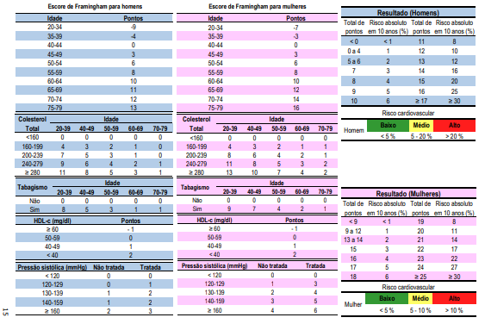

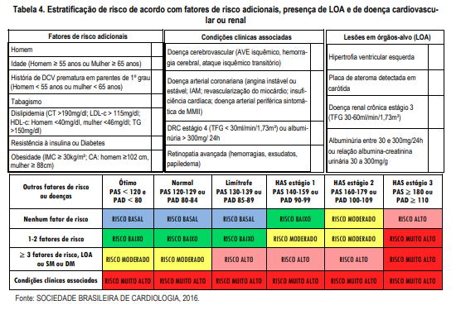

.

**REFERÊNCIAS**

BRASIL. Ministério da Saúde. Secretaria de Atenção à Saúde. Departamento de Atenção Especializada e Temática. Diretrizes Clínicas para o Cuidado ao paciente com Doença Renal Crônica – DRC no Sistema Único de Saúde. – Brasília: Ministério da Saúde, 2014. Disponível em: Acesso em 26 out. 2020.

______, Ministério da Saúde. Cadernos de Atenção Primária n.29: rastreamento. Brasília: Ministério da Saúde, 2010. ______, Ministério da Saúde, Gabinete do Ministro.

______, Ministério da Saúde. Cadernos de Atenção Básica n.37. Estratégias para o Cuidado da Pessoa com Doença Crônica: hipertensão arterial sistêmica. Brasília: Ministério da Saúde, 2013b.

CAMPO GRANDE. Hipertensão Arterial Sistêmica: manejo clínico na Atenção Primária à Saúde. 2020. Disponível em: http://www.campogrande.ms.gov.br/sesau/wp-content/uploads/sites/30/2020/08/GUIA-RAPIDO-Hipertensao-Arterial-Sistemica-V-FINAL-GIRADO.pdf

CIAP2. **Classificação Internacional de Assistência Primária**. Disponível em: https://www.google.com/url?sa=t&rct=j&q=&esrc=s&source=web&cd=1&cad=rja&uact=8&ved=2ahUKEwjA4ZrbvL3mAhWwLLkGHWqpASwQFjAAegQIAxAC&url=http%3A%2F%2Fwww.saude.campinas.sp.gov.br%2Fsistemas%2Fesus%2Fguia_CIAP2.pdf&usg=AOvVaw1qheJ3ArqNT8aA87hkYaaN

CIPE versão 2017. **Classificação Internacional para a Prática de Enfermagem.** Disponível em: https://www.google.com/url?sa=t&rct=j&q=&esrc=s&source=web&cd=1&cad=rja&uact=8&ved=2ahUKEwiYnIzNvL3mAhVAIrkGHb_0AHQQFjAAegQIARAC&url=https%3A%2F%2Fwww.icn.ch%2Fsites%2Fdefault%2Ffiles%2Finline-files%2Ficnp-brazil-portuguese-translation-2017.pdf&usg=AOvVaw0PSa-Hv8w_MLv_rq_9ghr1

Diário Oficial do Município de 28 de outubro de 2014. Relação Municipal de Medicamentos (REMUME) 2014. Disponível em <http://www.pmf.sc.gov.br/entidades/saude.

BRASIL, Vigitel. **Vigilância de fatores de risco e proteção para doenças crônicas por inquérito telefônico:** **estimativas sobre frequência e distribuição sociodemográfica de fatores de risco e proteção para doenças crônicas nas capitais dos 26 estados brasileiros e no Distrito Federal em 2016**. Brasília: MS, 2017.

MALACHIAS, M.V.B., SOUZA, W.K.S.B., PLAVNIK, F.L., RODRIGUES, C.I.S., BRANDÃO, A.A., NEVES, M.F.T., et al. **7ª Diretriz Brasileira de Hipertensão Arterial.** Sociedade Brasileira de Cardiologia. v. 107, n. 3, Supl. 3, p. 1 – 83, Setembro 2016. Disponível em Acesso em 15 ago. 2020.